# Usuario crear evaluación.

En este caso de uso, accedemos a la página, nos logueamos como usuario, accedemos a las compañías, luego al display de una de ellas y a crear evaluación.

Comenzamos probando con 60 usuarios, 1 ramp-up y 30 acciones cada uno, no obteniendo errores ni tiempos de espera demasiado altos:

# 

# 

En esta tabla, el rendimiento es de aproximadamente 5.000 ejecuciones por minuto. El rendimiento inicial es pequeño porque los hilos están comenzando y aumenta a medida que aumenta la carga de trabajo y el sistema inicia el almacenamiento en caché, finalmente desciende hasta estabilizarse.

La configuración en esta ocasión es de 70 usuarios, 1 ramp-up y 30 acciones cada uno, no produciéndose errores, pero unos tiempos de espera considerables, los que podemos ver en el Aggregate Report y en el Graph Results de a continuación:

# 

Como podemos observar fijándonos en 90% Line, la dirección /evaluation/user/edit.do genera un tiempo de respuesta (1239 ms) mayor a lo establecido (1000 ms).

# 

En esta tabla, el rendimiento es de aproximadamente 5.300 ejecuciones por minuto (aumenta levemente al aumentar el número de usuarios). El rendimiento inicial es pequeño porque los hilos están comenzando, y aumenta a medida que aumenta la carga de trabajo y el sistema inicia el almacenamiento en caché.

Ahora estudiaremos a que se deben los tiempos y errores:

Abrimos performance.exe y vemos la CPU tienen porcentajes muy altos, llegando al 100% en ocasiones, por lo que podemos estar ante un problema de CPU, ya que se está utilizando un alto porcentaje de la capacidad del procesador.

# 

Performance con Processor Time.

# Por lo que, en este caso de uso, los usuarios permitidos serán entre 60 y 70.

# Usuario editar evaluación.

En este caso de uso, accedemos a la página, nos logueamos como usuario, accedemos a nuestras evaluaciones y pulsamos en editar alguna de ellas.

Comenzamos probando con 60 usuarios, 1 ramp-up y 30 acciones cada uno, no obteniendo errores ni tiempos de espera demasiado altos:

# 

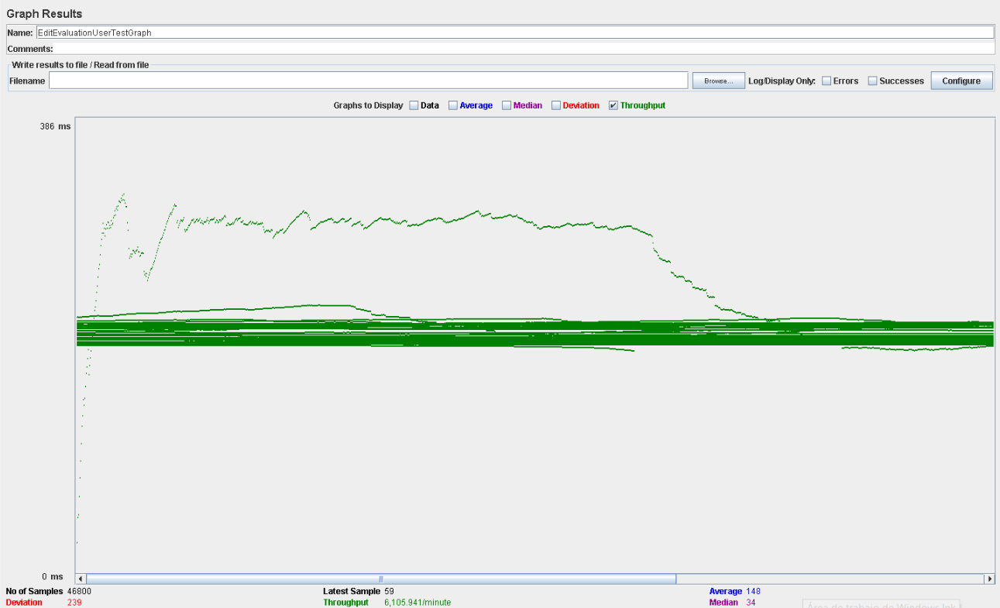

En esta tabla, el rendimiento es de aproximadamente 6.100 ejecuciones por minuto. El rendimiento inicial es pequeño porque los hilos están comenzando y aumenta a medida que aumenta la carga de trabajo y el sistema inicia el almacenamiento en caché, finalmente desciende hasta estabilizarse.

La configuración en esta ocasión es de 70 usuarios, 1 ramp-up y 30 acciones cada uno, no produciéndose errores, pero unos tiempos de espera considerables, los que podemos ver en el Aggregate Report y en el Graph Results de a continuación:

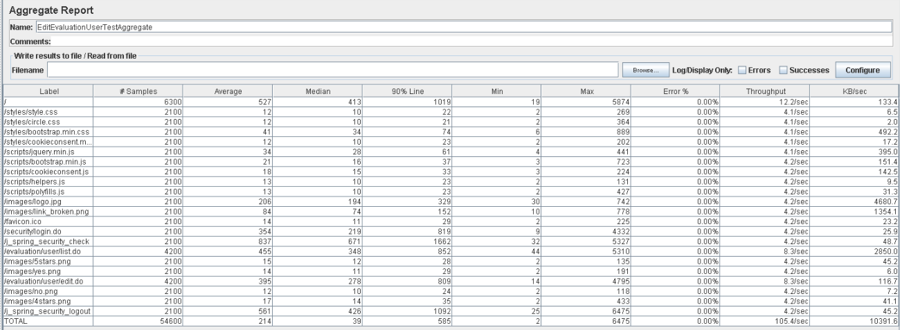

Como podemos observar fijándonos en 90% Line, la dirección /j_spring_security_check genera un tiempo de respuesta (1662 ms) mayor a lo establecido (1000 ms).

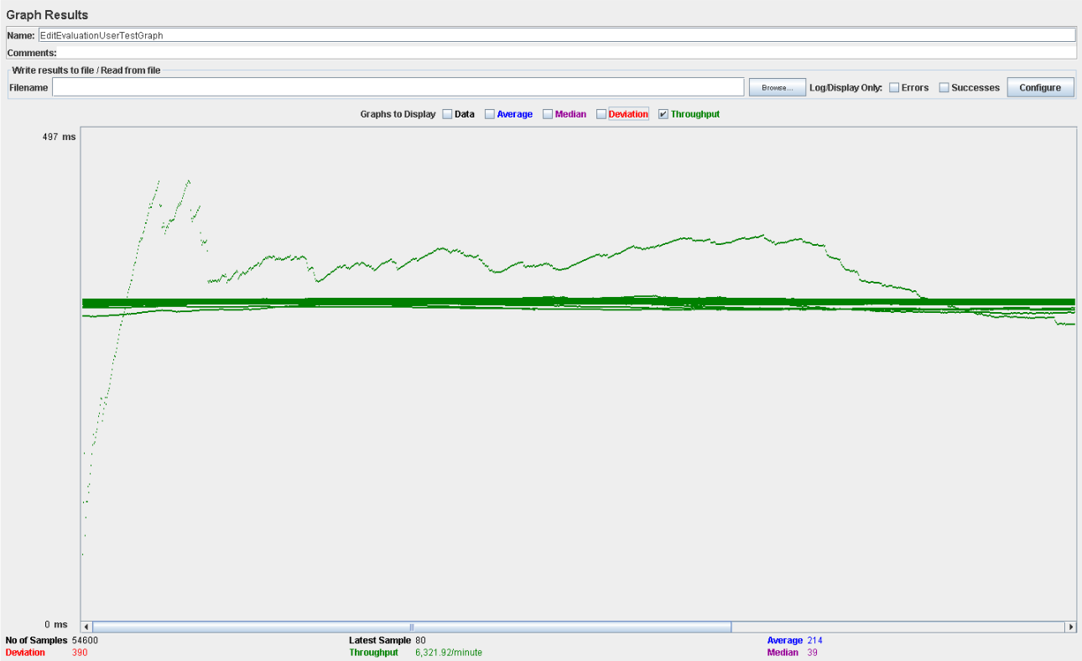

En esta tabla, el rendimiento es de aproximadamente 6.300 ejecuciones por minuto (aumenta levemente al aumentar el número de usuarios). El rendimiento inicial es pequeño porque los hilos están comenzando, y aumenta a medida que aumenta la carga de trabajo y el sistema inicia el almacenamiento en caché.

Ahora estudiaremos a que se deben los tiempos y errores:

Abrimos performance.exe y vemos la CPU tienen porcentajes muy altos, llegando al 100% en ocasiones, por lo que podemos estar ante un problema de CPU, ya que se está utilizando un alto porcentaje de la capacidad del procesador.

# 

Performance con Processor Time.

# Por lo que, en este caso de uso, los usuarios permitidos serán entre 60 y 70.

# Usuario borrar evaluación.

En este caso de uso, accedemos a la página, nos logueamos como usuario, accedemos a nuestras evaluaciones y pulsamos en editar alguna, finalmente en borrar.

Comenzamos probando con 50 usuarios, 1 ramp-up y 30 acciones cada uno, no obteniendo errores ni tiempos de espera demasiado altos:

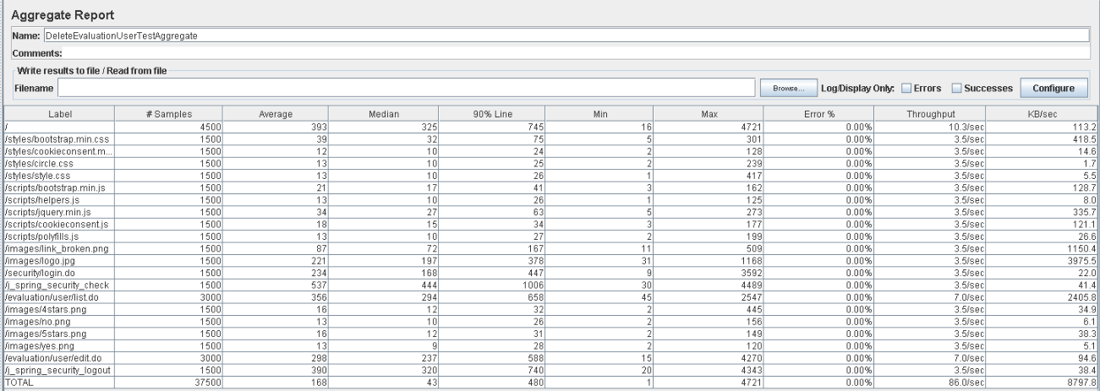

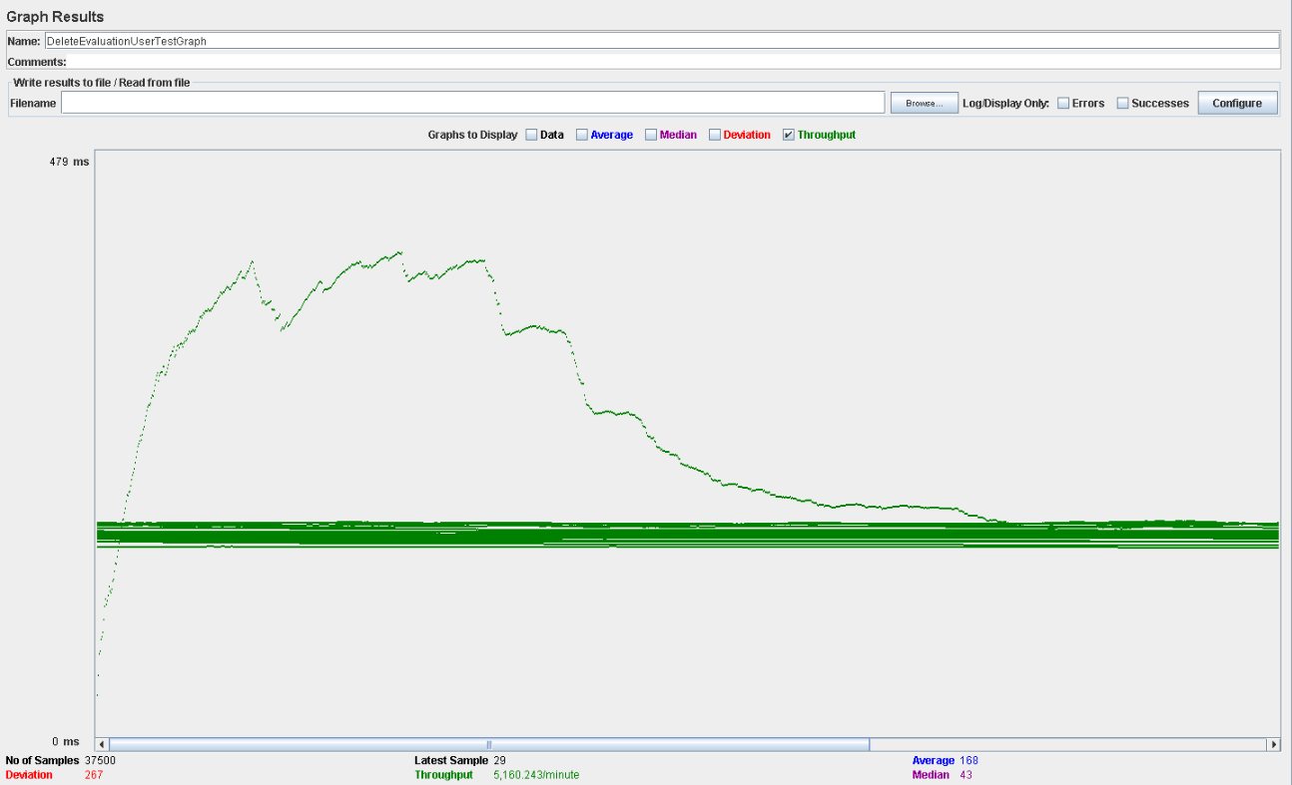

En esta tabla, el rendimiento es de aproximadamente 5.100 ejecuciones por minuto. El rendimiento inicial es pequeño porque los hilos están comenzando y aumenta a medida que aumenta la carga de trabajo y el sistema inicia el almacenamiento en caché, finalmente desciende hasta estabilizarse.

La configuración en esta ocasión es de 60 usuarios, 1 ramp-up y 30 acciones cada uno, no produciéndose errores, pero unos tiempos de espera considerables, los que podemos ver en el Aggregate Report y en el Graph Results de a continuación:

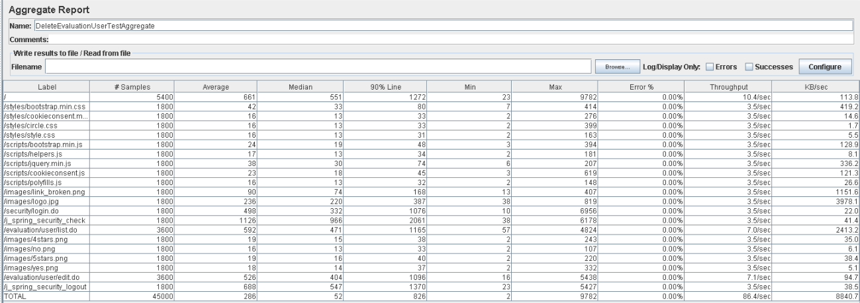

Como podemos observar fijándonos en 90% Line, la dirección /j_spring_security_check y /evaluation/user/list.do generan un tiempo de respuesta (2061 y 1165 ms respectivamente) mayor a lo establecido (1000 ms).

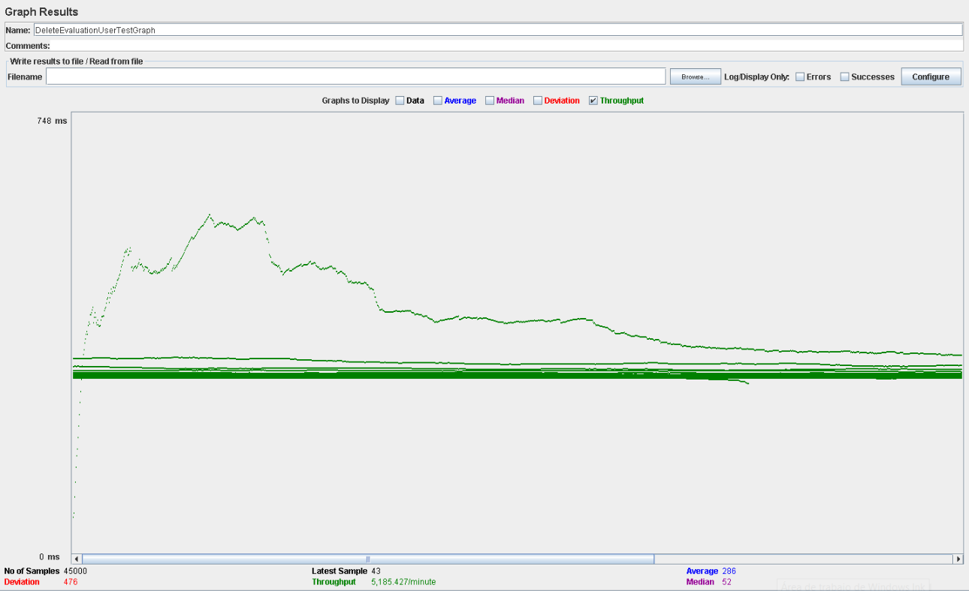

En esta tabla, el rendimiento es de aproximadamente 5.200 ejecuciones por minuto (aumenta levemente al aumentar el número de usuarios). El rendimiento inicial es pequeño porque los hilos están comenzando, y aumenta a medida que aumenta la carga de trabajo y el sistema inicia el almacenamiento en caché.

Ahora estudiaremos a que se deben los tiempos y errores:

Abrimos performance.exe y vemos la CPU tienen porcentajes muy altos, llegando al 100% en ocasiones, por lo que podemos estar ante un problema de CPU, ya que se está utilizando un alto porcentaje de la capacidad del procesador.

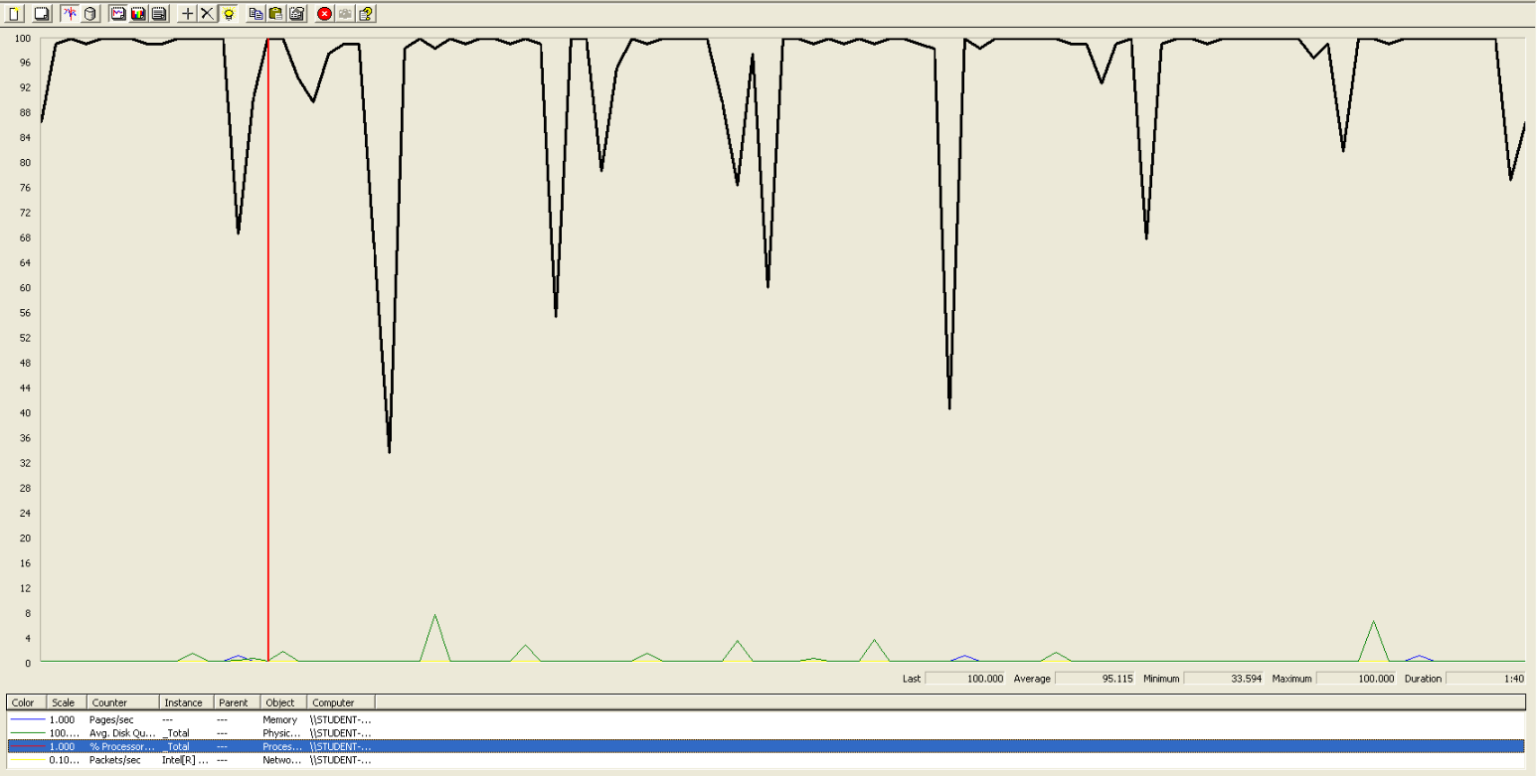

Performance con Processor Time.

Por lo que, en este caso de uso, los usuarios permitidos serán entre 50 y 60.

# Moderador borrar evaluación.

En este caso de uso, accedemos a la página, nos logueamos como moderador, accedemos a las evaluaciones y pulsamos en editar alguna de ellas, finalmente pulsamos en borrar.

Comenzamos probando con 50 usuarios, 1 ramp-up y 30 acciones cada uno, no obteniendo errores ni tiempos de espera demasiado altos:

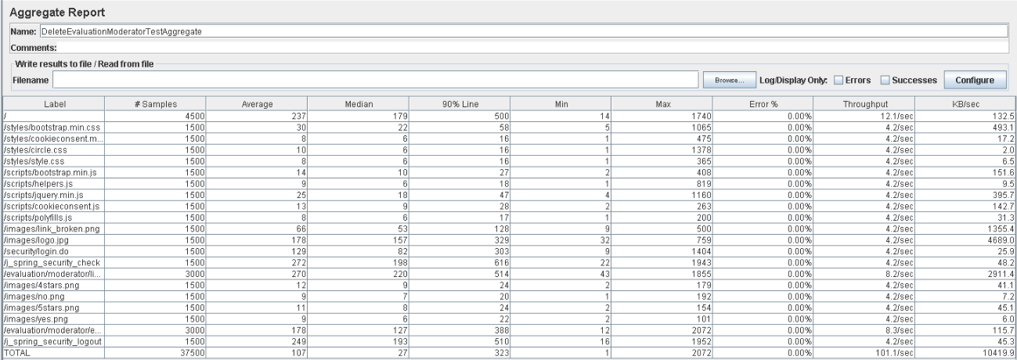

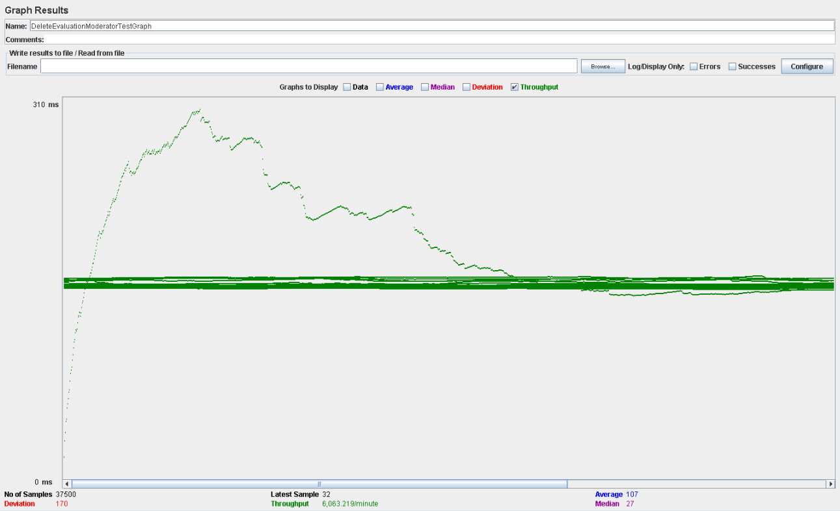

En esta tabla, el rendimiento es de aproximadamente 6.000 ejecuciones por minuto. El rendimiento inicial es pequeño porque los hilos están comenzando y aumenta a medida que aumenta la carga de trabajo y el sistema inicia el almacenamiento en caché, finalmente desciende hasta estabilizarse.

La configuración en esta ocasión es de 60 usuarios, 1 ramp-up y 30 acciones cada uno, no produciéndose errores, pero unos tiempos de espera considerables, los que podemos ver en el Aggregate Report y en el Graph Results de a continuación:

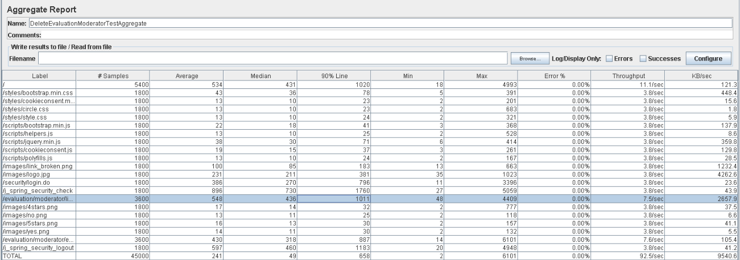

Como podemos observar fijándonos en 90% Line, la dirección /j_spring_security_check y /evaluation/moderator/list.do generan un tiempo de respuesta (1760 y 1011 ms respectivamente) mayor a lo establecido (1000 ms).

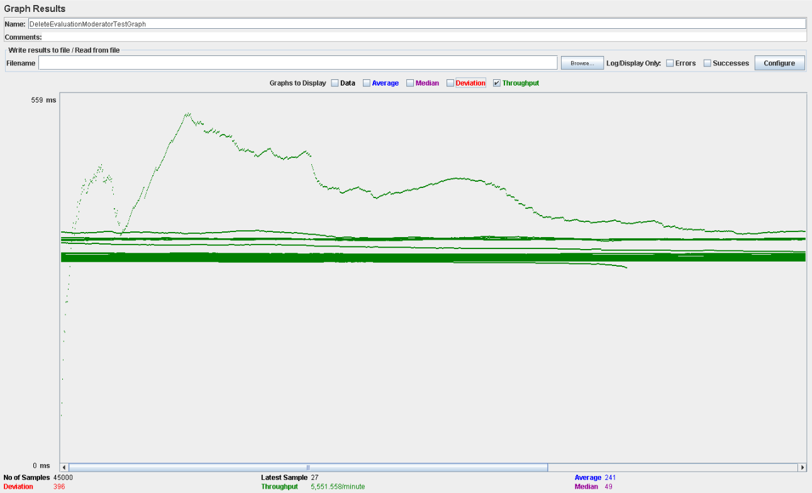

En esta tabla, el rendimiento es de aproximadamente 5.500 ejecuciones por minuto (desciende levemente al aumentar el número de usuarios). El rendimiento inicial es pequeño porque los hilos están comenzando, y aumenta a medida que aumenta la carga de trabajo y el sistema inicia el almacenamiento en caché.

Ahora estudiaremos a que se deben los tiempos y errores:

Abrimos performance.exe y vemos la CPU tienen porcentajes muy altos, llegando al 100% en ocasiones, por lo que podemos estar ante un problema de CPU, ya que se está utilizando un alto porcentaje de la capacidad del procesador.

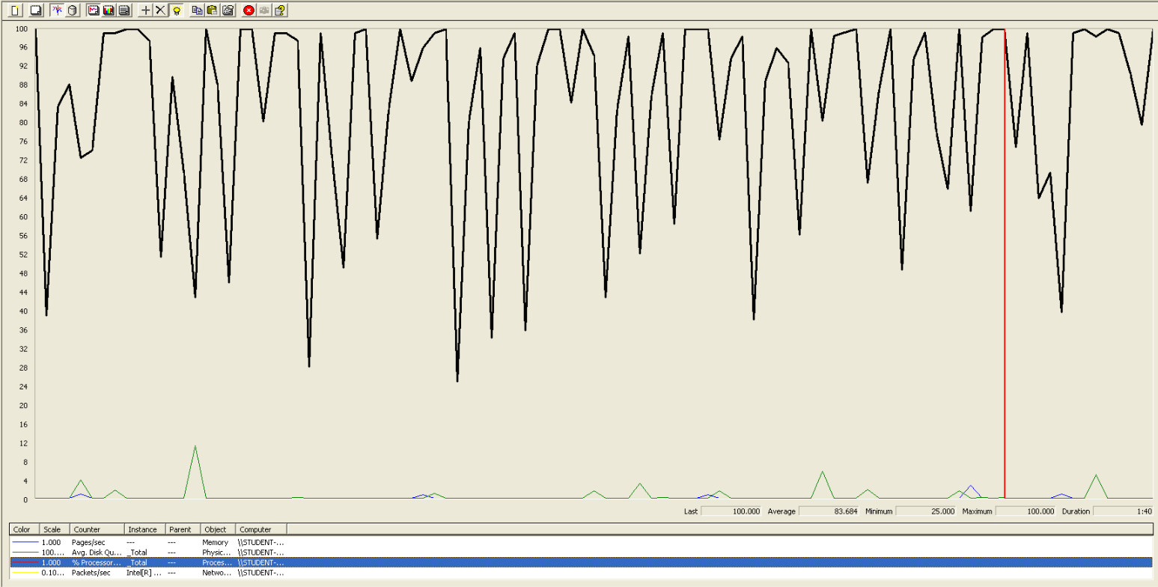

Performance con Processor Time.

Por lo que, en este caso de uso, los usuarios permitidos serán entre 50 y 60.

# Moderador listar las evaluaciones y desplegar evaluación.

En este caso de uso, accedemos a la página, nos logueamos como usuario, accedemos a las evaluaciones y pulsamos en desplegar alguna de ellas.

Comenzamos probando con 50 usuarios, 1 ramp-up y 30 acciones cada uno, no obteniendo errores ni tiempos de espera demasiado altos:

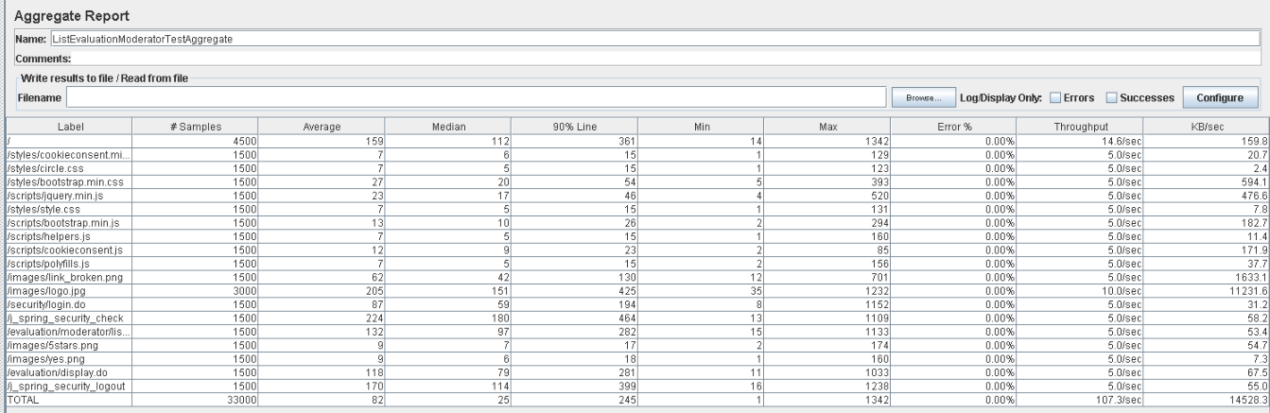

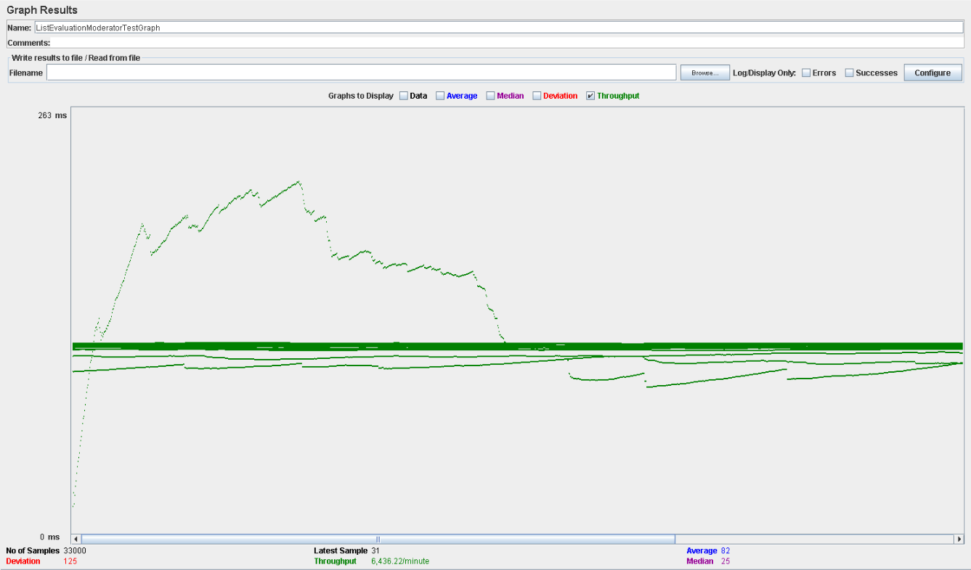

En esta tabla, el rendimiento es de aproximadamente 6.400 ejecuciones por minuto. El rendimiento inicial es pequeño porque los hilos están comenzando y aumenta a medida que aumenta la carga de trabajo y el sistema inicia el almacenamiento en caché, finalmente desciende hasta estabilizarse.

La configuración en esta ocasión es de 60 usuarios, 1 ramp-up y 30 acciones cada uno, no produciéndose errores, pero unos tiempos de espera considerables, los que podemos ver en el Aggregate Report y en el Graph Results de a continuación:

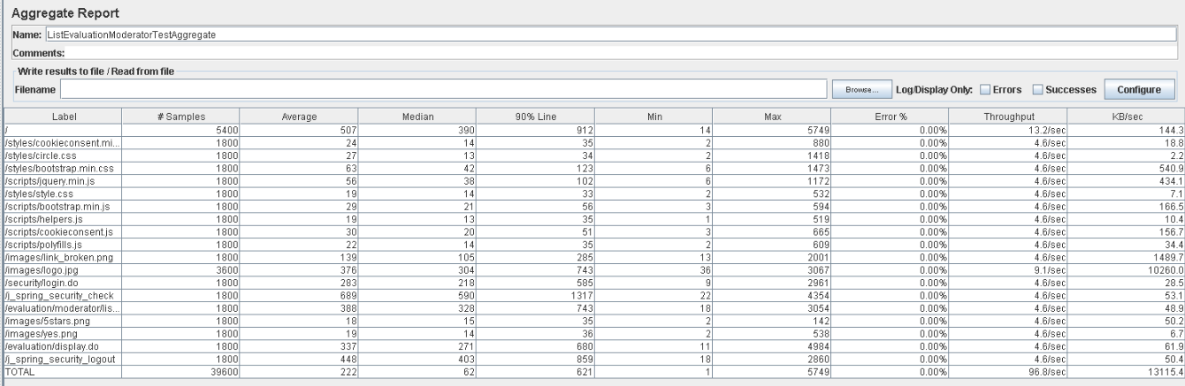

Como podemos observar fijándonos en 90% Line, la dirección /j_spring_security_check genera un tiempo de respuesta (1317 ms) mayor a lo establecido (1000 ms).

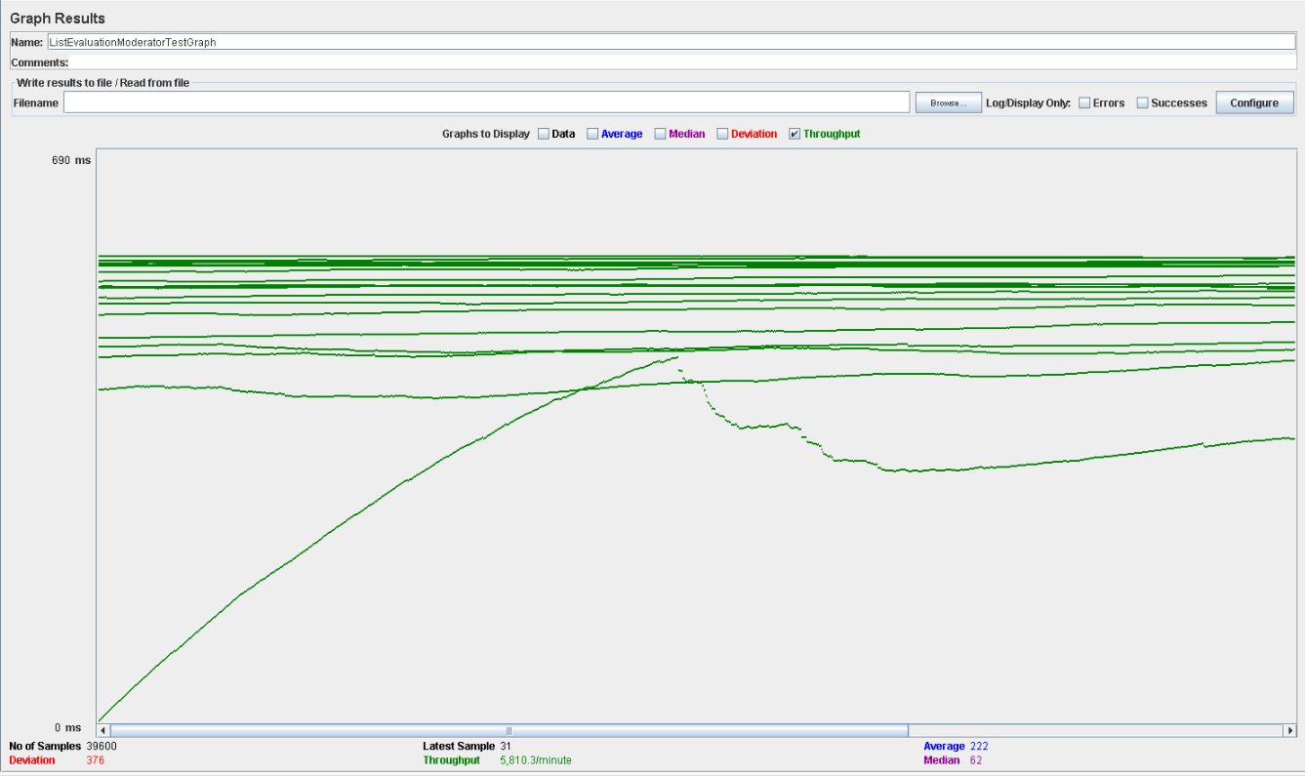

En esta tabla, el rendimiento es de aproximadamente 5.800 ejecuciones por minuto (desciende levemente al aumentar el número de usuarios). El rendimiento inicial es pequeño porque los hilos están comenzando, y aumenta a medida que aumenta la carga de trabajo y el sistema inicia el almacenamiento en caché.

Ahora estudiaremos a que se deben los tiempos y errores:

Abrimos performance.exe y vemos la CPU tienen porcentajes muy altos, llegando al 100% en ocasiones, por lo que podemos estar ante un problema de CPU, ya que se está utilizando un alto porcentaje de la capacidad del procesador.

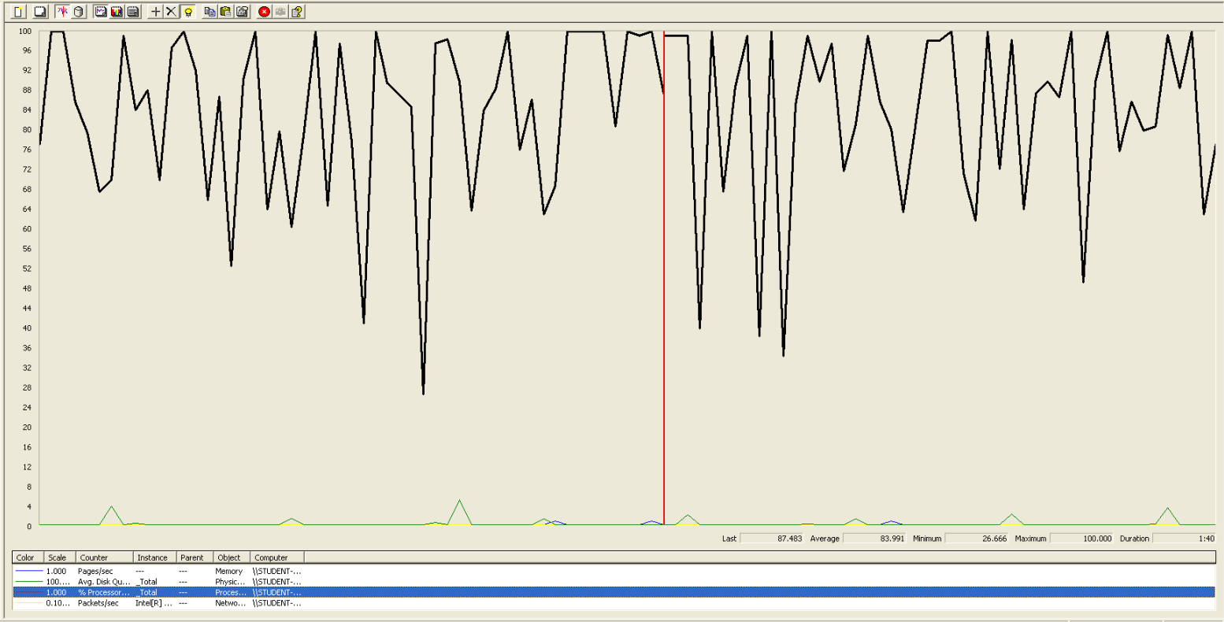

Performance con Processor Time.

Por lo que, en este caso de uso, los usuarios permitidos serán entre 50 y 60.

# Usuario listar mis evaluaciones y desplegar evaluación.

En este caso de uso, accedemos a la página, nos logueamos como usuario, accedemos a nuestras evaluaciones y pulsamos en desplegar alguna de ellas.

Comenzamos probando con 50 usuarios, 1 ramp-up y 30 acciones cada uno, no obteniendo errores ni tiempos de espera demasiado altos:

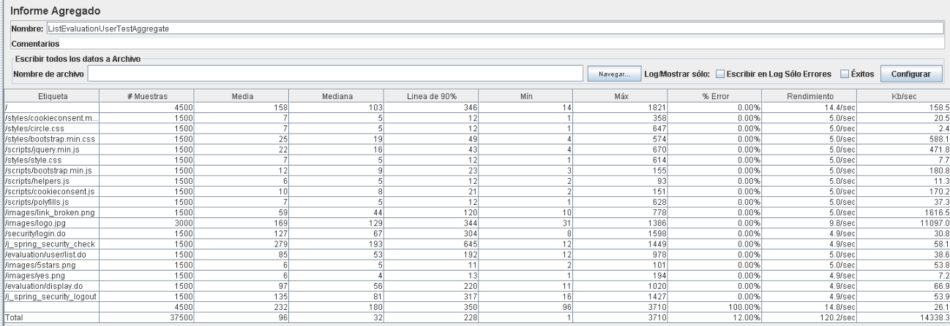

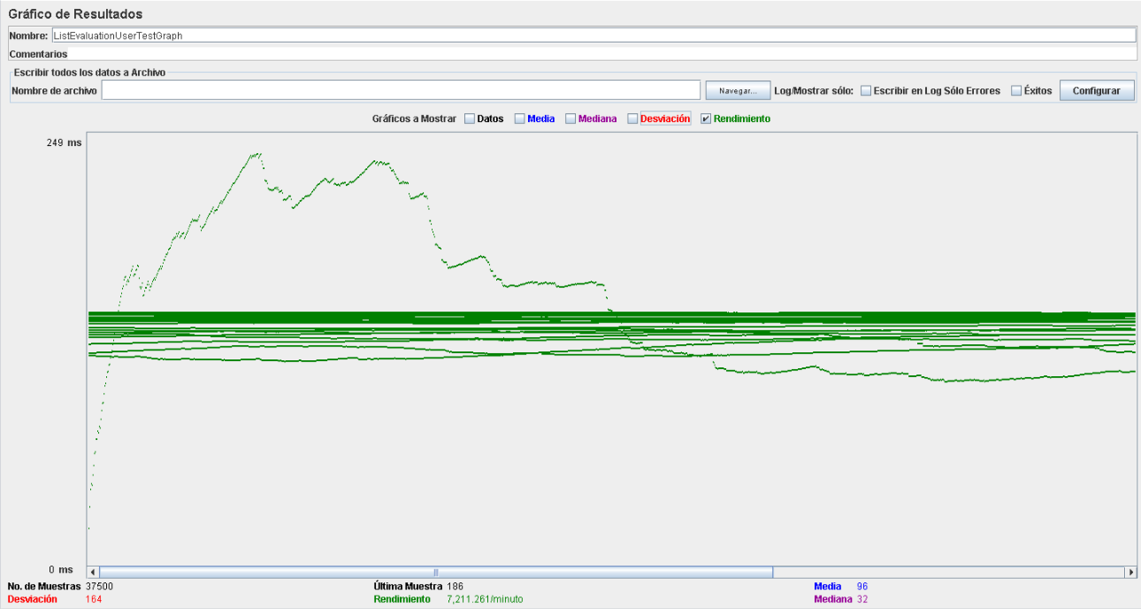

En esta tabla, el rendimiento es de aproximadamente 7.200 ejecuciones por minuto. El rendimiento inicial es pequeño porque los hilos están comenzando y aumenta a medida que aumenta la carga de trabajo y el sistema inicia el almacenamiento en caché, finalmente desciende hasta estabilizarse.

La configuración en esta ocasión es de 60 usuarios, 1 ramp-up y 30 acciones cada uno, no produciéndose errores, pero unos tiempos de espera considerables, los que podemos ver en el Aggregate Report y en el Graph Results de a continuación:

# 

Como podemos observar fijándonos en 90% Line, la dirección /j_spring_security_check genera un tiempo de respuesta (1918 ms) mayor a lo establecido (1000 ms).

# 

En esta tabla, el rendimiento es de aproximadamente 5.800 ejecuciones por minuto (desciende al aumentar el número de usuarios). El rendimiento inicial es pequeño porque los hilos están comenzando, y aumenta a medida que aumenta la carga de trabajo y el sistema inicia el almacenamiento en caché.

Ahora estudiaremos a que se deben los tiempos y errores:

Abrimos performance.exe y vemos la CPU tienen porcentajes muy altos, llegando al 100% en ocasiones, por lo que podemos estar ante un problema de CPU, ya que se está utilizando un alto porcentaje de la capacidad del procesador.

# 

Performance con Processor Time.

# Por lo que, en este caso de uso, los usuarios permitidos serán entre 50 y 60.

# Compañía listar mis evaluaciones y desplegar evaluación.

En este caso de uso, accedemos a la página, nos logueamos como compañía, accedemos a las evaluaciones recibidas y pulsamos en desplegar alguna de ellas.

Comenzamos probando con 50 usuarios, 1 ramp-up y 30 acciones cada uno, no obteniendo errores ni tiempos de espera demasiado altos:

# 

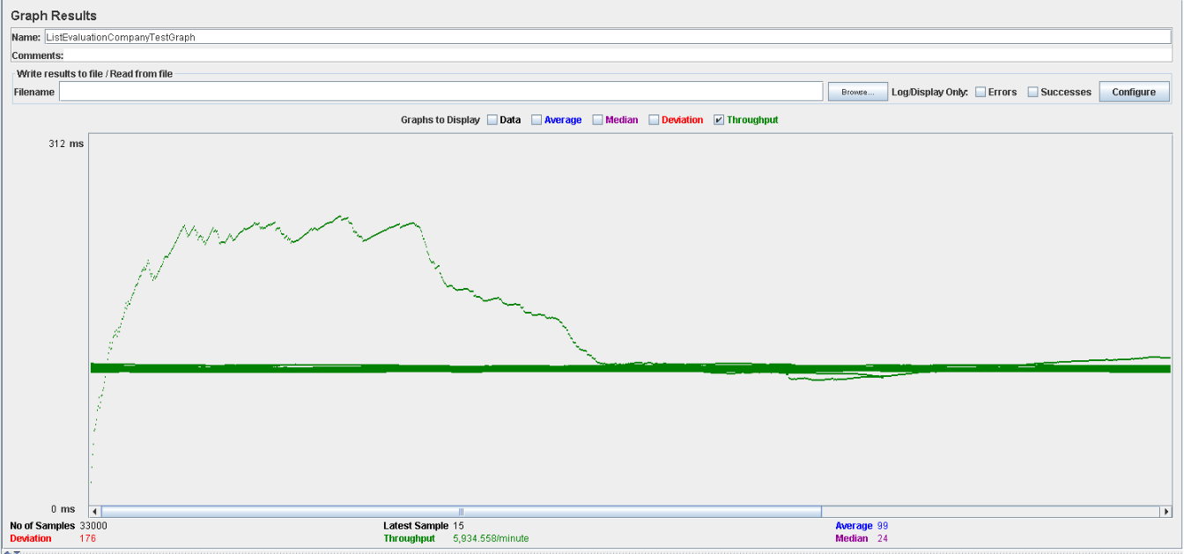

En esta tabla, el rendimiento es de aproximadamente 6.000 ejecuciones por minuto. El rendimiento inicial es pequeño porque los hilos están comenzando y aumenta a medida que aumenta la carga de trabajo y el sistema inicia el almacenamiento en caché, finalmente desciende hasta estabilizarse.

La configuración en esta ocasión es de 70 usuarios, 1 ramp-up y 30 acciones cada uno, no produciéndose errores, pero unos tiempos de espera considerables, los que podemos ver en el Aggregate Report y en el Graph Results de a continuación:

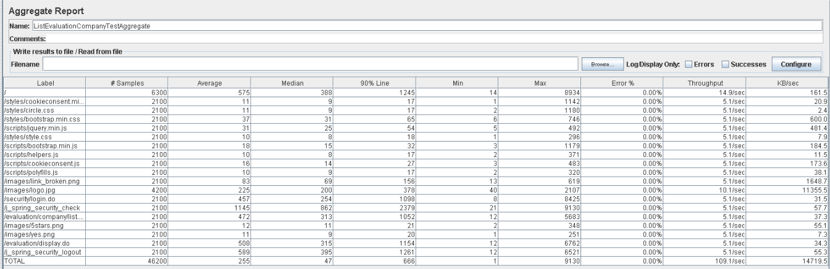

Como podemos observar fijándonos en 90% Line, la dirección /j_spring_security_check genera un tiempo de respuesta (2379 ms) mayor a lo establecido (1000 ms).

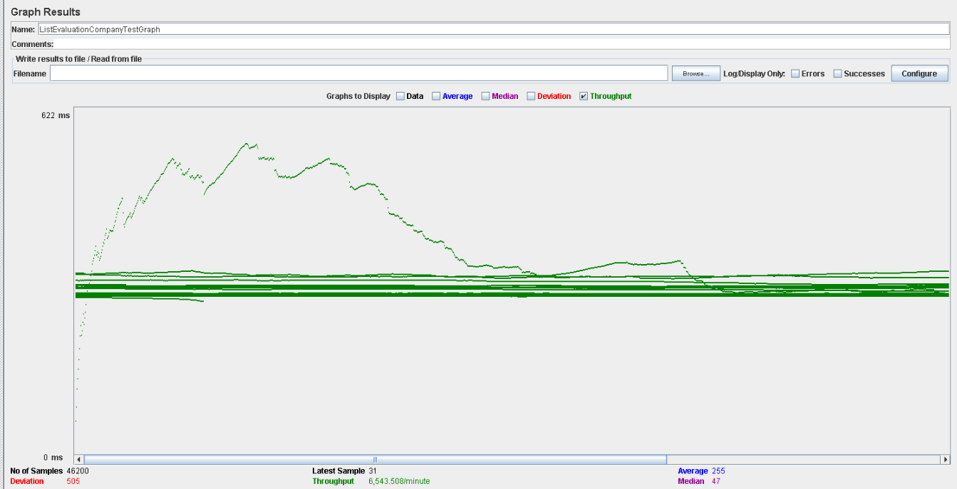

En esta tabla, el rendimiento es de aproximadamente 6.500 ejecuciones por minuto (aumenta levemente al aumentar el número de usuarios). El rendimiento inicial es pequeño porque los hilos están comenzando, y aumenta a medida que aumenta la carga de trabajo y el sistema inicia el almacenamiento en caché.

Ahora estudiaremos a que se deben los tiempos y errores:

Abrimos performance.exe y vemos la CPU tienen porcentajes muy altos, llegando al 100% en ocasiones, por lo que podemos estar ante un problema de CPU, ya que se está utilizando un alto porcentaje de la capacidad del procesador.

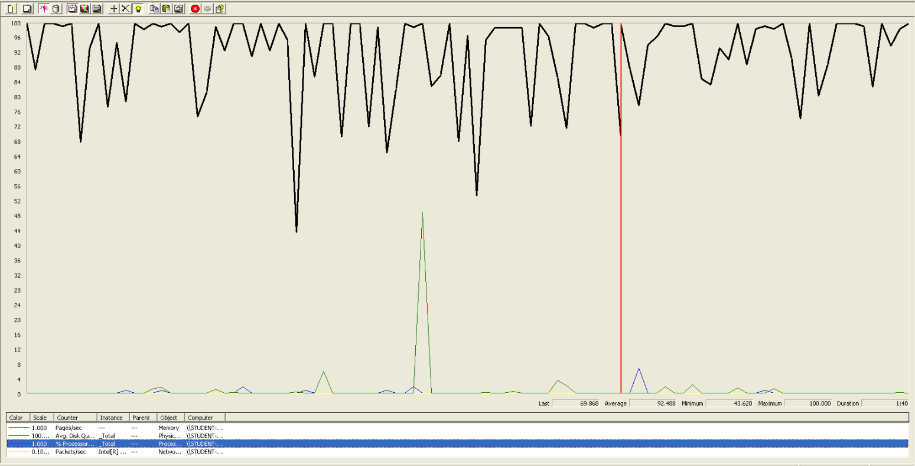

Performance con Processor Time.

Por lo que, en este caso de uso, los usuarios permitidos serán entre 50 y 70.

# Usuario crear comentario.

En este caso de uso, accedemos a la página, nos logueamos como usuario, accedemos a mis comentarios y pulsamos en desplegar alguno de ellos, finalmente pulsamos en comentar.

Comenzamos probando con 50 usuarios, 1 ramp-up y 30 acciones cada uno, no obteniendo errores ni tiempos de espera demasiado altos:

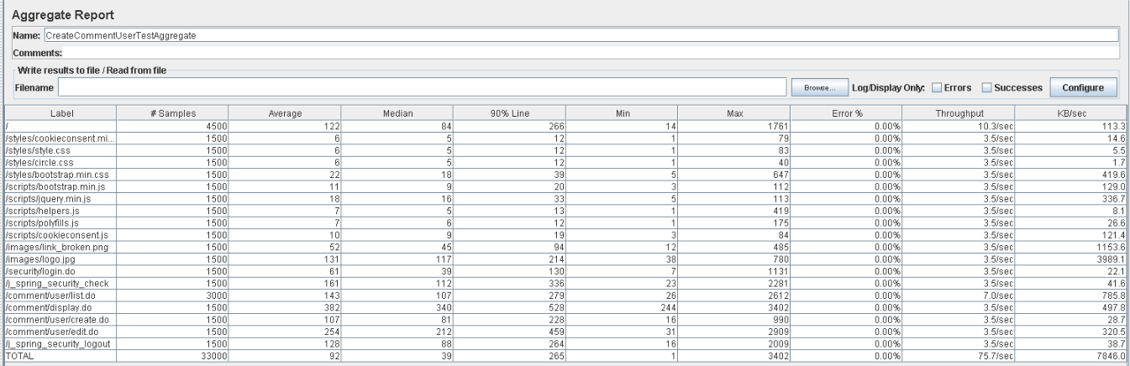

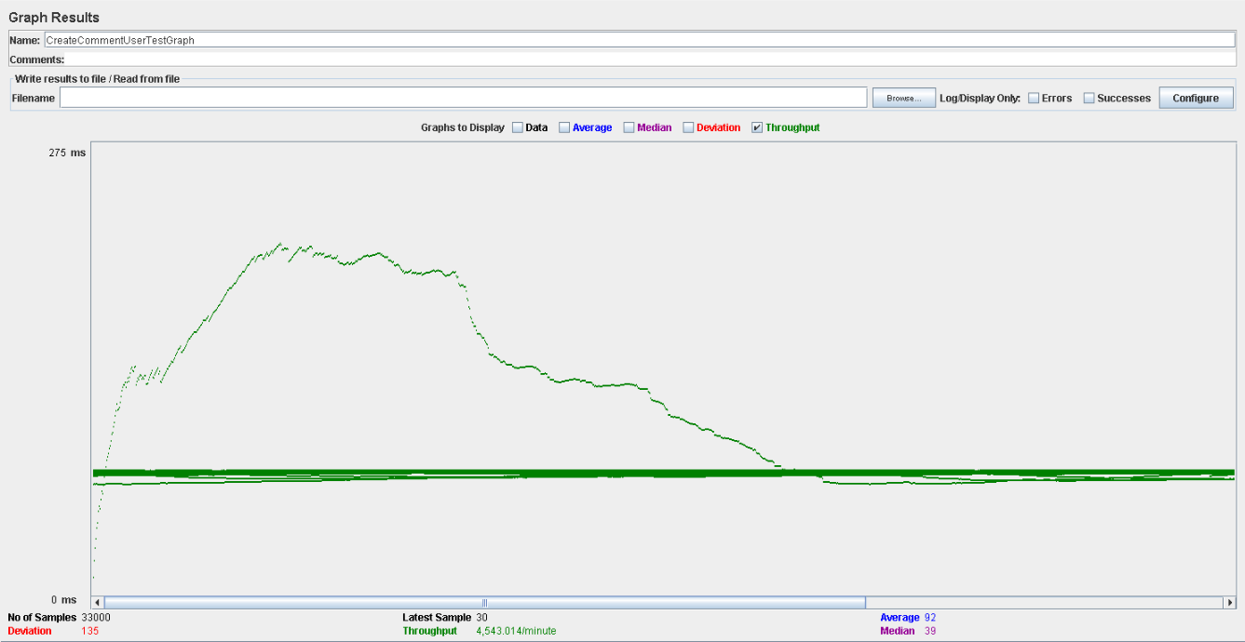

En esta tabla, el rendimiento es de aproximadamente 4.500 ejecuciones por minuto. El rendimiento inicial es pequeño porque los hilos están comenzando y aumenta a medida que aumenta la carga de trabajo y el sistema inicia el almacenamiento en caché, finalmente desciende hasta estabilizarse.

La configuración en esta ocasión es de 70 usuarios, 1 ramp-up y 30 acciones cada uno, no produciéndose errores, pero unos tiempos de espera considerables, los que podemos ver en el Aggregate Report y en el Graph Results de a continuación:

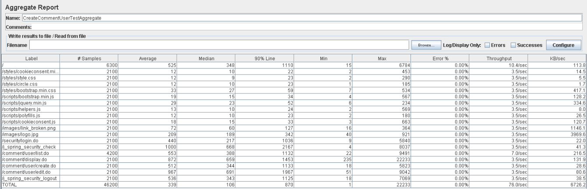

Como podemos observar fijándonos en 90% Line, las direcciones con mayores tiempos de respuesta son /j_spring_security_check, /comment/user/display.do y /comment/user/edit.do, que generan un tiempo de respuesta de 2167, 1453 y 1967 ms respectivamente.

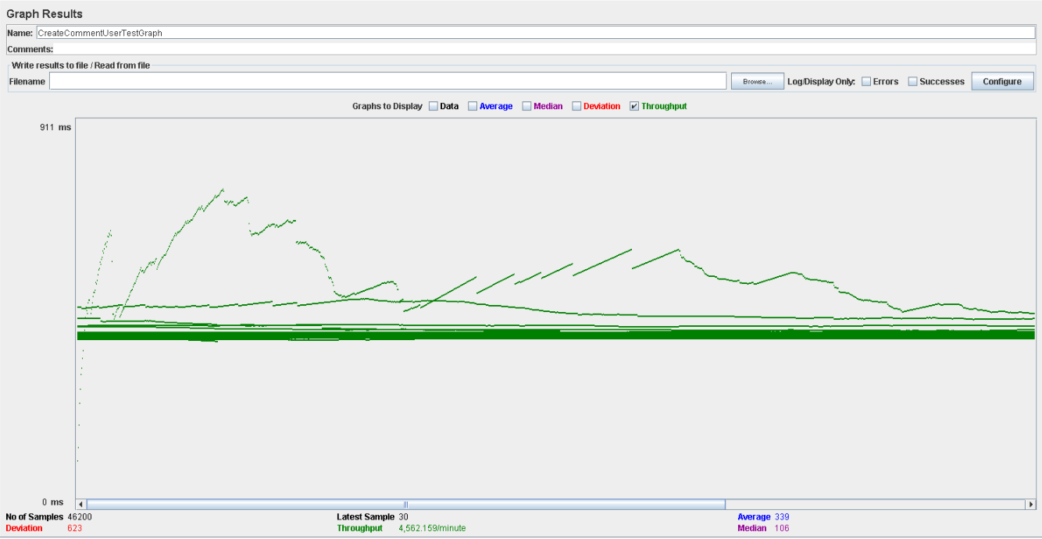

En esta tabla, el rendimiento es de aproximadamente 4.500 ejecuciones por minuto (aumenta muy levemente al aumentar el número de usuarios). El rendimiento inicial es pequeño porque los hilos están comenzando, y aumenta a medida que aumenta la carga de trabajo y el sistema inicia el almacenamiento en caché.

Ahora estudiaremos a que se deben los tiempos y errores:

Abrimos performance.exe y vemos la CPU tienen porcentajes muy altos, llegando al 100% en ocasiones, por lo que podemos estar ante un problema de CPU, ya que se está utilizando un alto porcentaje de la capacidad del procesador.

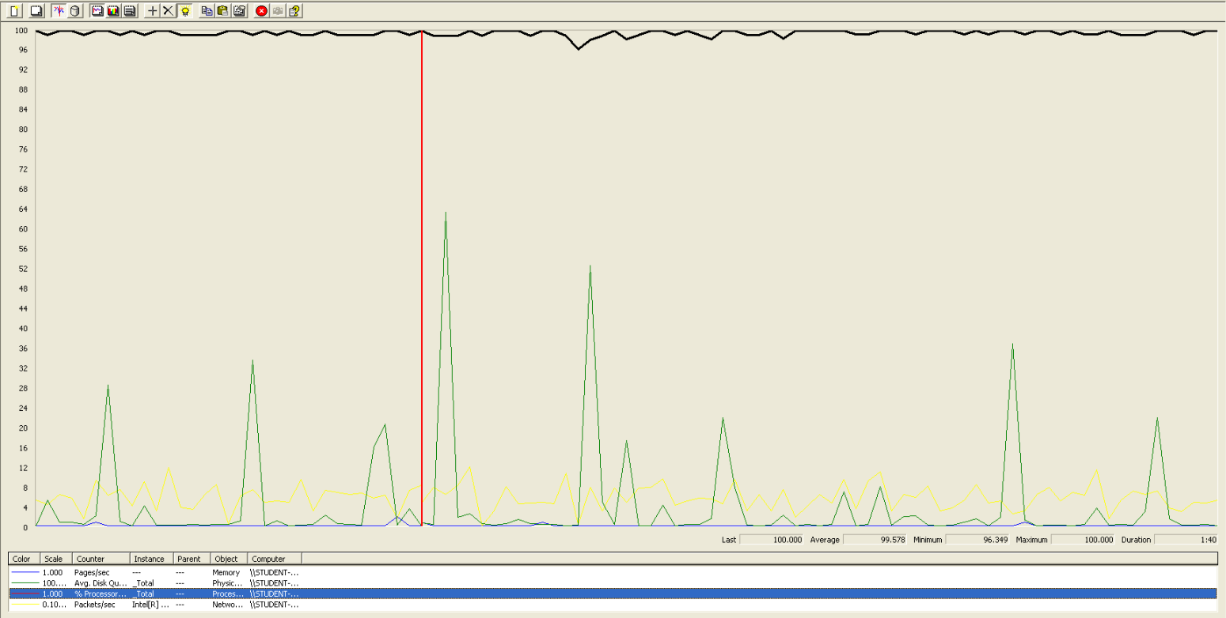

Performance con Processor Time.

# Por lo que, en este caso de uso, los usuarios permitidos serán entre 50 y 70.

# Usuario borrar comentarios.

En este caso de uso, accedemos a la página, nos logueamos como usuario, accedemos a mis comentarios y pulsamos en editar alguno de ellos.

Comenzamos probando con 60 usuarios, 1 ramp-up y 30 acciones cada uno, no obteniendo errores ni tiempos de espera demasiado altos:

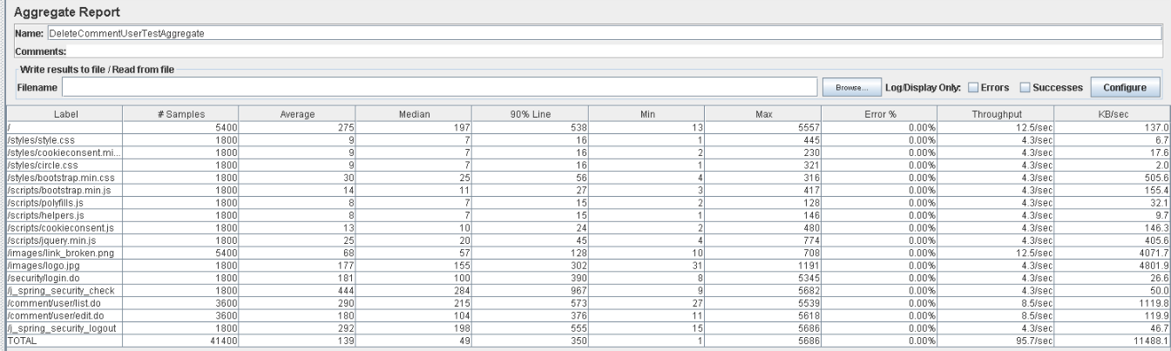

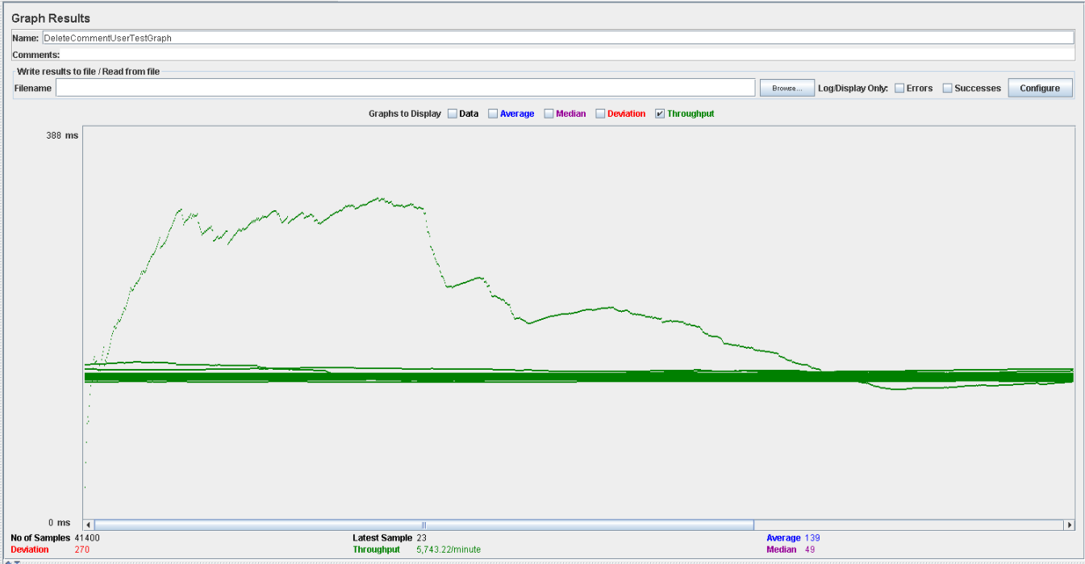

En esta tabla, el rendimiento es de aproximadamente 5.700 ejecuciones por minuto. El rendimiento inicial es pequeño porque los hilos están comenzando y aumenta a medida que aumenta la carga de trabajo y el sistema inicia el almacenamiento en caché, finalmente desciende hasta estabilizarse.

La configuración en esta ocasión es de 70 usuarios, 1 ramp-up y 30 acciones cada uno, no produciéndose errores, pero unos tiempos de espera considerables, los que podemos ver en el Aggregate Report y en el Graph Results de a continuación:

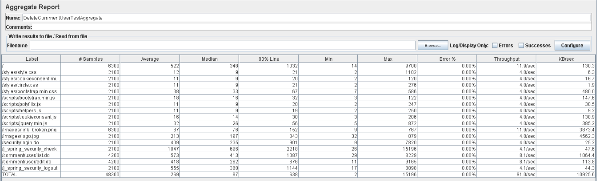

Como podemos observar fijándonos en 90% Line, las direcciones /j_spring_security_check, /comment/user/list.do y /comment/user/edit.do generan un tiempo de respuesta (2218, 1087 y 1144 ms respectivamente) mayor a lo establecido (1000 ms).

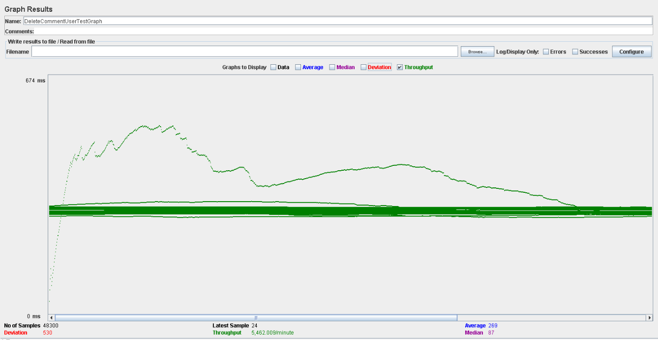

En esta tabla, el rendimiento es de aproximadamente 5.400 ejecuciones por minuto (desciende al aumentar el número de usuarios). El rendimiento inicial es pequeño porque los hilos están comenzando, y aumenta a medida que aumenta la carga de trabajo y el sistema inicia el almacenamiento en caché.

Ahora estudiaremos a que se deben los tiempos y errores:

Abrimos performance.exe y vemos la CPU tienen porcentajes muy altos, llegando al 100% en ocasiones, por lo que podemos estar ante un problema de CPU, ya que se está utilizando un alto porcentaje de la capacidad del procesador.

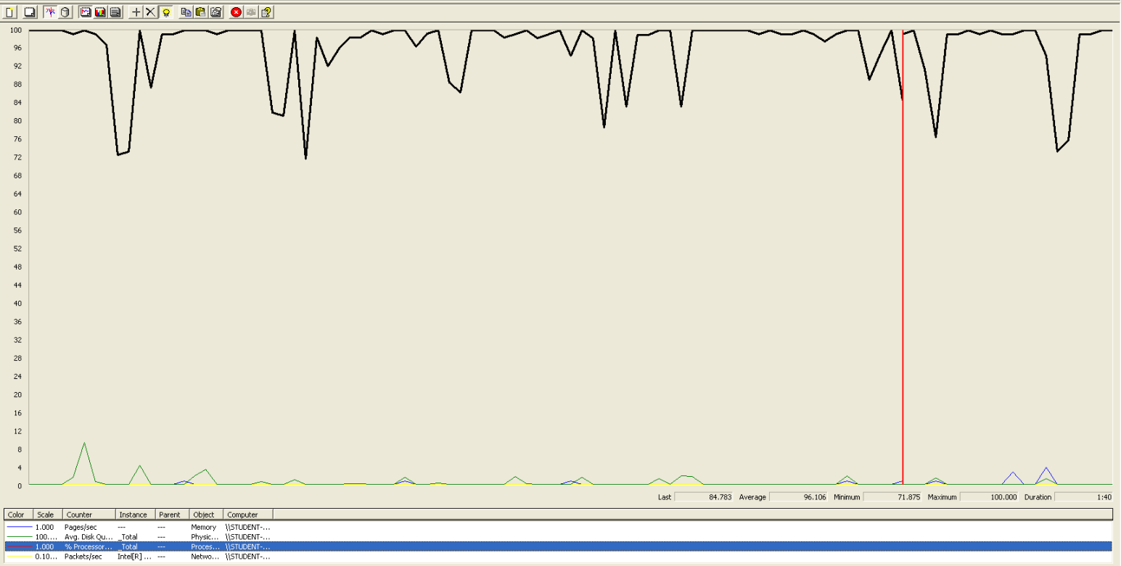

Performance con Processor Time.

# Por lo que, en este caso de uso, los usuarios permitidos serán entre 60 y 70.

# 

# Listar los comentarios de un chollo y desplegar comentario.

En este caso de uso, accedemos a la página, accedemos al display de un chollo y accedemos a sus comentarios.

Comenzamos probando con 50 usuarios, 1 ramp-up y 30 acciones cada uno, no obteniendo errores ni tiempos de espera demasiado altos:

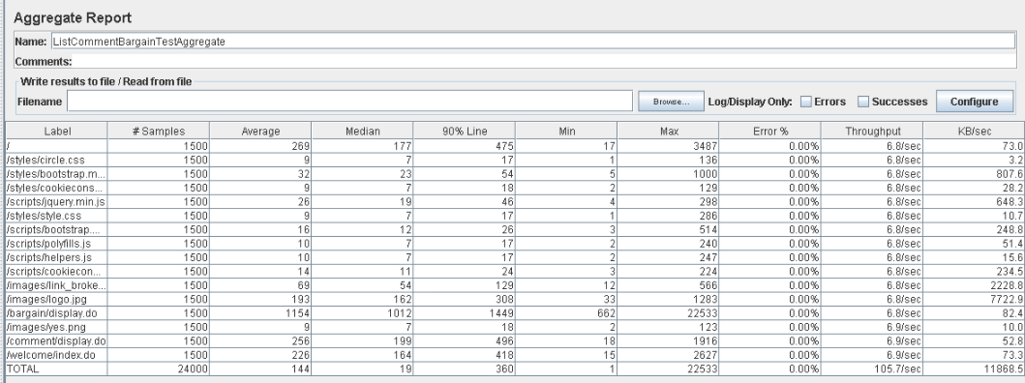

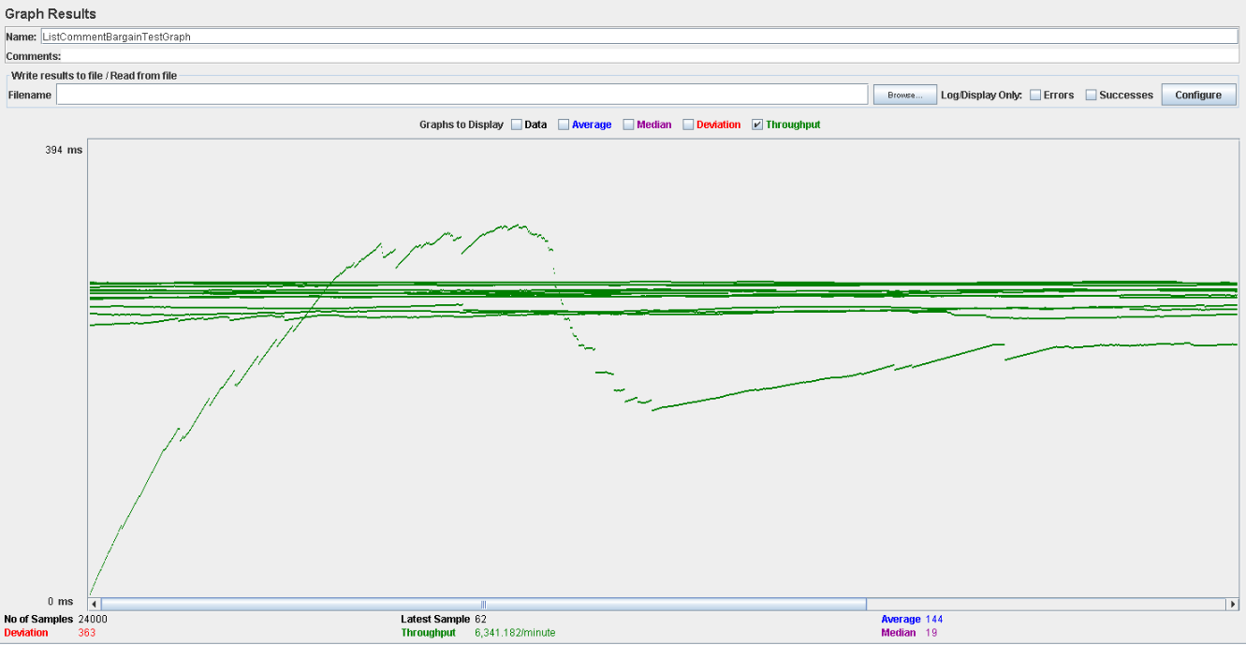

En esta tabla, el rendimiento es de aproximadamente 6.300 ejecuciones por minuto. El rendimiento inicial es pequeño porque los hilos están comenzando y aumenta a medida que aumenta la carga de trabajo y el sistema inicia el almacenamiento en caché, finalmente desciende hasta estabilizarse.

La configuración en esta ocasión es de 60 usuarios, 1 ramp-up y 30 acciones cada uno, no produciéndose errores, pero unos tiempos de espera considerables, los que podemos ver en el Aggregate Report y en el Graph Results de a continuación:

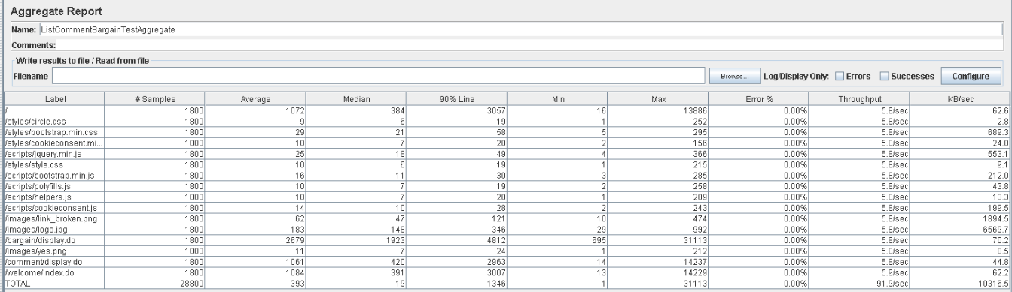

Como podemos observar fijándonos en 90% Line, las direcciones /bargain/display.do, /comment/display.do y /welcome/index.do generan un tiempo de respuesta (4812, 2963 y 3007 ms respectivamente) mayor a lo establecido (1000 ms).

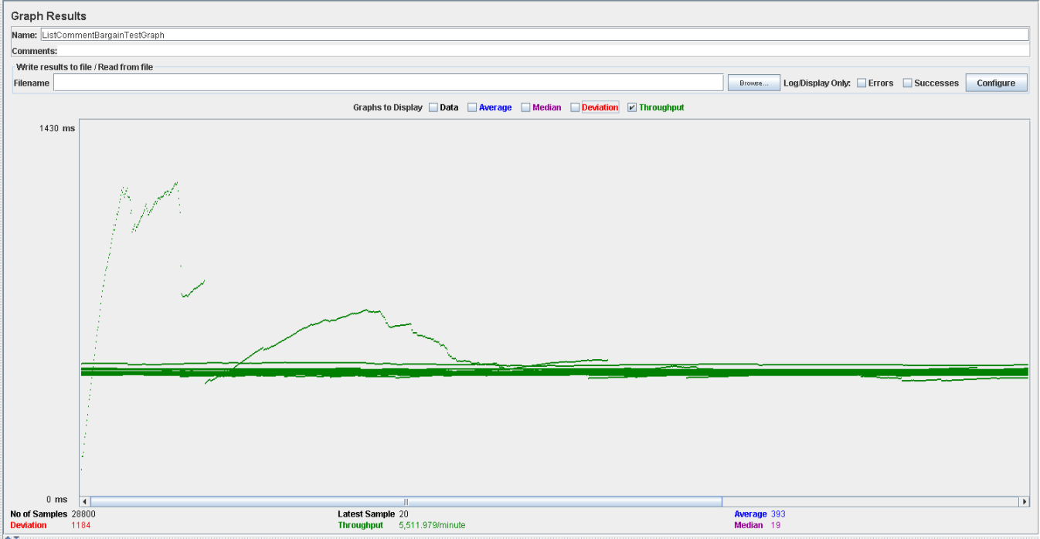

En esta tabla, el rendimiento es de aproximadamente 5.500 ejecuciones por minuto (desciende al aumentar el número de usuarios). El rendimiento inicial es pequeño porque los hilos están comenzando, y aumenta a medida que aumenta la carga de trabajo y el sistema inicia el almacenamiento en caché.

Ahora estudiaremos a que se deben los tiempos y errores:

Abrimos performance.exe y vemos la CPU tienen porcentajes muy altos, llegando al 100% en ocasiones, por lo que podemos estar ante un problema de CPU, ya que se está utilizando un alto porcentaje de la capacidad del procesador.

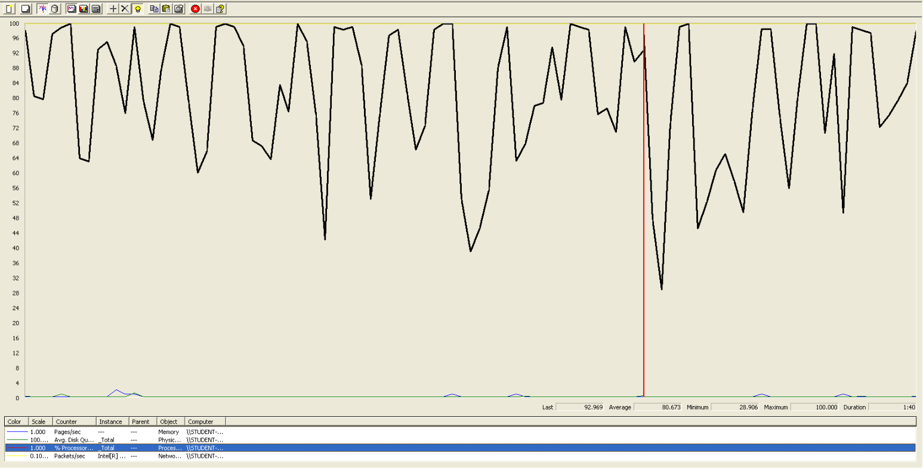

Performance con Processor Time.

# Por lo que, en este caso de uso, los usuarios permitidos serán entre 50 y 60.

# Usuario listar mis comentarios y desplegar comentario.

En este caso de uso, accedemos a la página, nos logueamos como usuario, accedemos a mis comentarios y pulsamos en desplegar alguno de ellos.

Comenzamos probando con 55 usuarios, 1 ramp-up y 30 acciones cada uno, no obteniendo errores ni tiempos de espera demasiado altos:

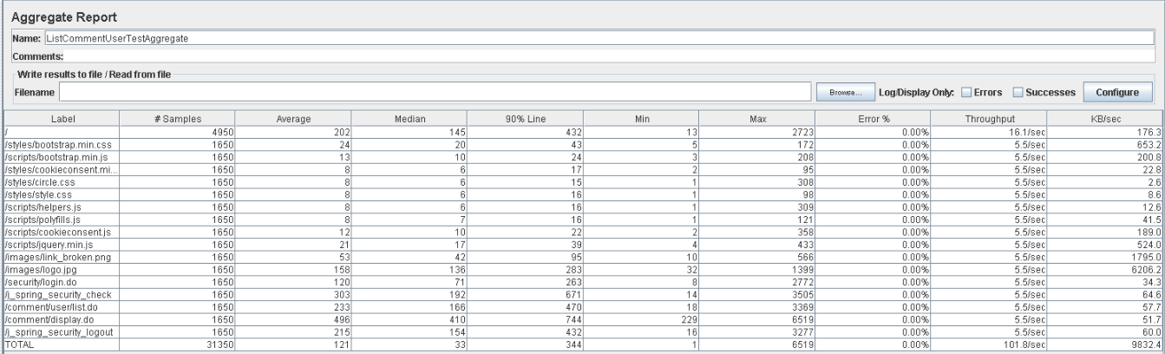

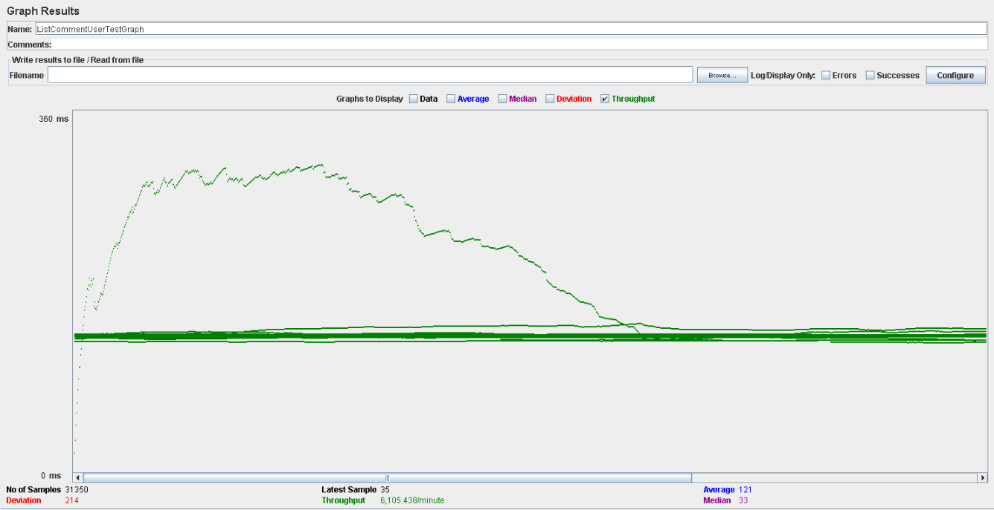

En esta tabla, el rendimiento es de aproximadamente 6.100 ejecuciones por minuto. El rendimiento inicial es pequeño porque los hilos están comenzando y aumenta a medida que aumenta la carga de trabajo y el sistema inicia el almacenamiento en caché, finalmente desciende hasta estabilizarse.

La configuración en esta ocasión es de 60 usuarios, 1 ramp-up y 30 acciones cada uno, no produciéndose errores, pero unos tiempos de espera considerables, los que podemos ver en el Aggregate Report y en el Graph Results de a continuación:

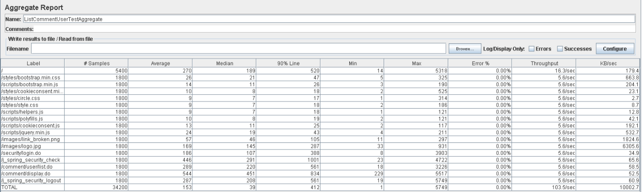

Como podemos observar fijándonos en 90% Line, la dirección /j_spring_security_check genera un tiempo de respuesta (1001 ms) mayor a lo establecido (1000 ms).

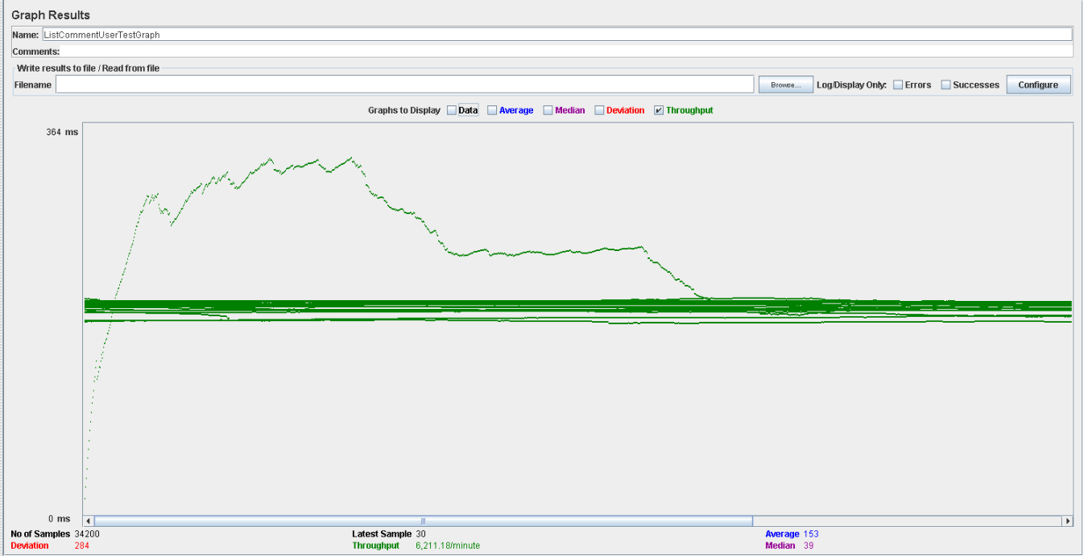

En esta tabla, el rendimiento es de aproximadamente 6.200 ejecuciones por minuto (aumenta al aumentar el número de usuarios). El rendimiento inicial es pequeño porque los hilos están comenzando, y aumenta a medida que aumenta la carga de trabajo y el sistema inicia el almacenamiento en caché.

Ahora estudiaremos a que se deben los tiempos y errores:

Abrimos performance.exe y vemos la CPU tienen porcentajes muy altos, llegando al 100% en ocasiones, por lo que podemos estar ante un problema de CPU, ya que se está utilizando un alto porcentaje de la capacidad del procesador.

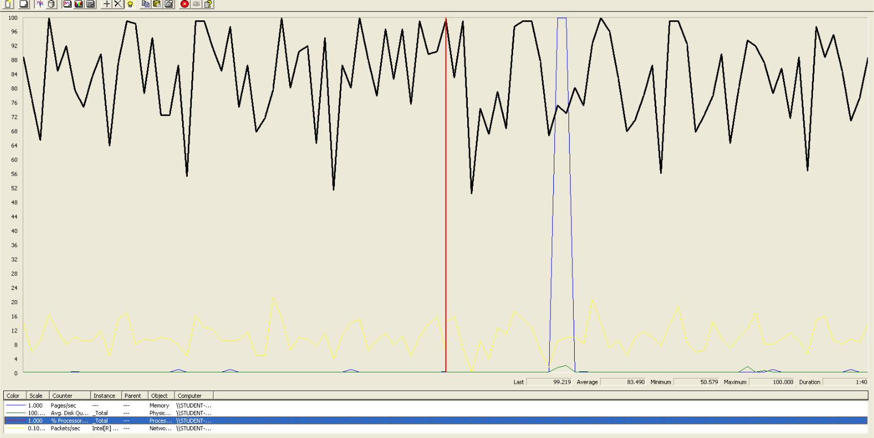

Performance con Processor Time.

# Por lo que, en este caso de uso, los usuarios permitidos serán entre 55 y 60.

# Moderador listar los comentarios y desplegar comentario.

En este caso de uso, accedemos a la página, nos logueamos como moderador, accedemos a los comentarios y pulsamos en desplegar alguno de ellos

Comenzamos probando con 60 usuarios, 1 ramp-up y 30 acciones cada uno, no obteniendo errores ni tiempos de espera demasiado altos:

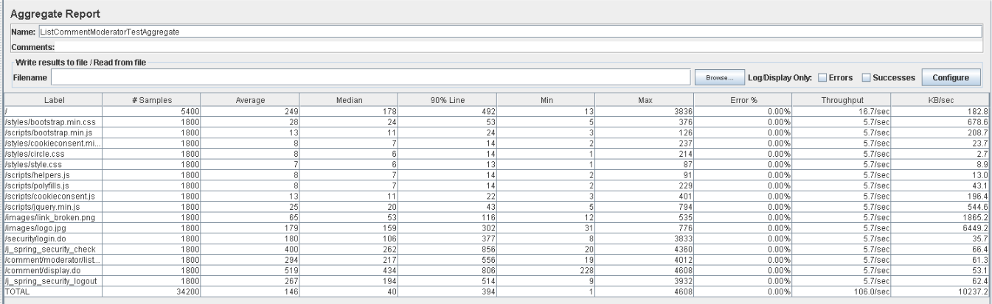

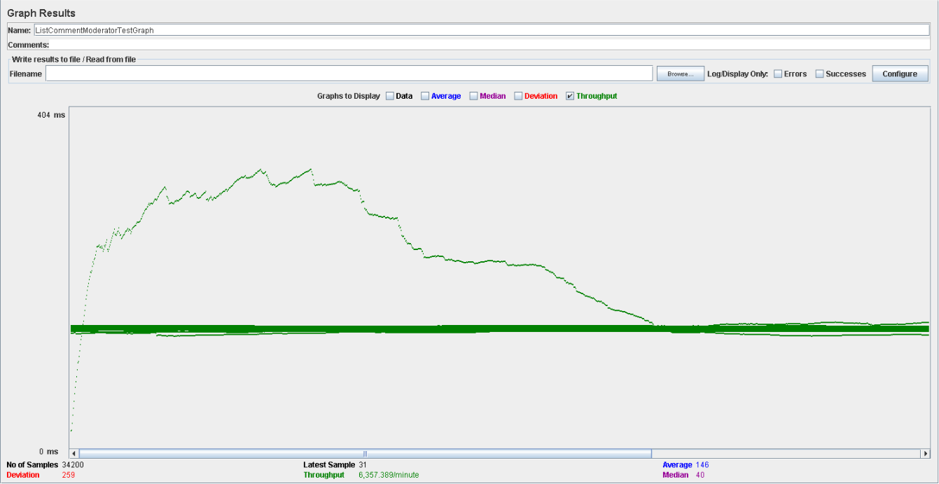

En esta tabla, el rendimiento es de aproximadamente 6.300 ejecuciones por minuto. El rendimiento inicial es pequeño porque los hilos están comenzando y aumenta a medida que aumenta la carga de trabajo y el sistema inicia el almacenamiento en caché, finalmente desciende hasta estabilizarse.

La configuración en esta ocasión es de 70 usuarios, 1 ramp-up y 30 acciones cada uno, no produciéndose errores, pero unos tiempos de espera considerables, los que podemos ver en el Aggregate Report y en el Graph Results de a continuación:

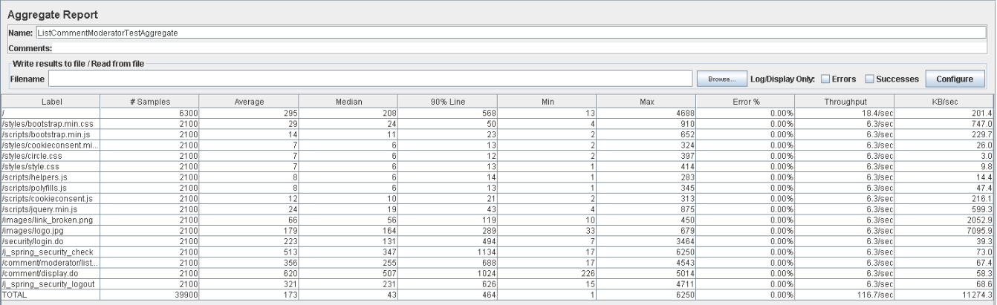

Como podemos observar fijándonos en 90% Line, las direcciones /j_spring_security_check, /comment/display.do generan un tiempo de respuesta (1134 y 1024 ms respectivamente) mayor a lo establecido (1000 ms).

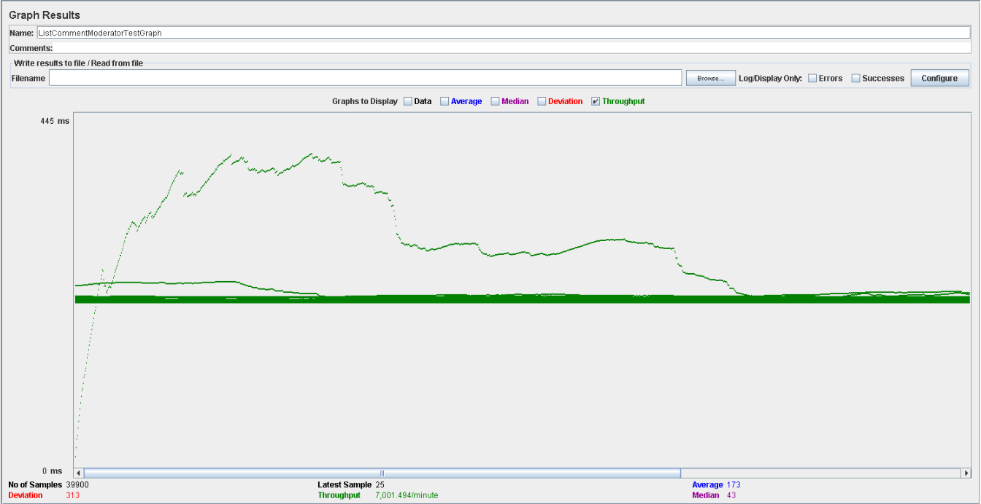

En esta tabla, el rendimiento es de aproximadamente 7.000 ejecuciones por minuto (desciende al aumentar el número de usuarios). El rendimiento inicial es pequeño porque los hilos están comenzando, y aumenta a medida que aumenta la carga de trabajo y el sistema inicia el almacenamiento en caché.

Ahora estudiaremos a que se deben los tiempos y errores:

Abrimos performance.exe y vemos la CPU tienen porcentajes muy altos, llegando al 100% en ocasiones, por lo que podemos estar ante un problema de CPU, ya que se está utilizando un alto porcentaje de la capacidad del procesador.

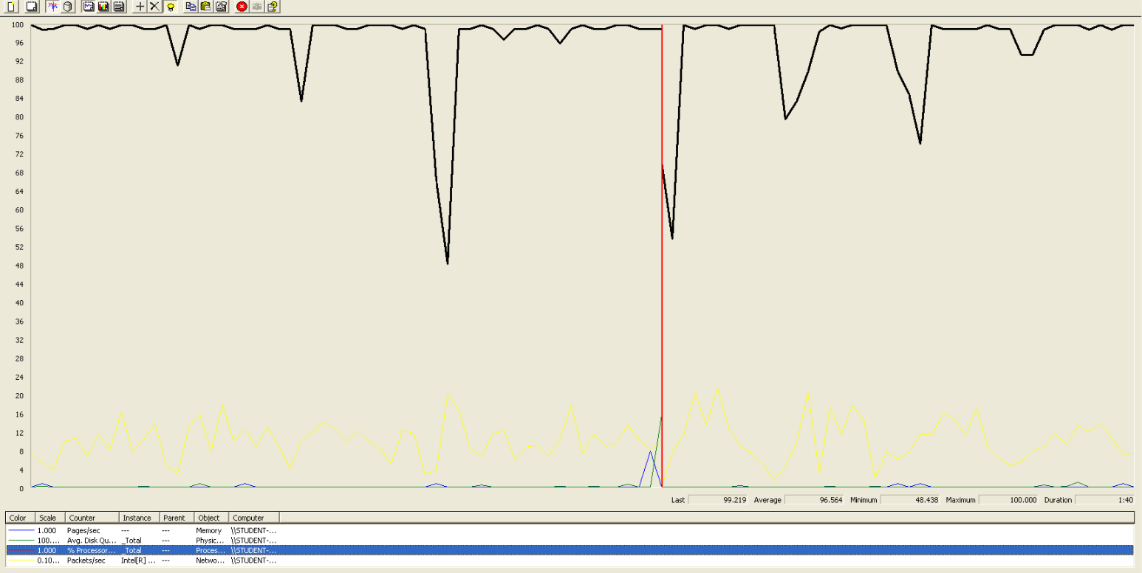

Performance con Processor Time.

# Por lo que, en este caso de uso, los usuarios permitidos serán entre 60 y 70.

# Moderador borrar comentarios.

En este caso de uso, accedemos a la página, nos logueamos como usuario, accedemos a mis comentarios y pulsamos en editar alguno de ellos, finalmente pulsamos en borrar.

Comenzamos probando con 60 usuarios, 1 ramp-up y 30 acciones cada uno, no obteniendo errores ni tiempos de espera demasiado altos:

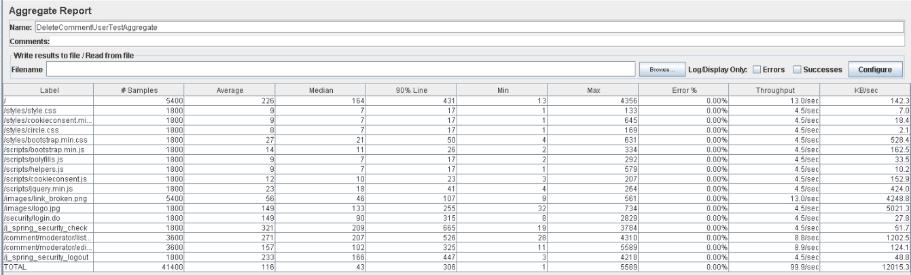

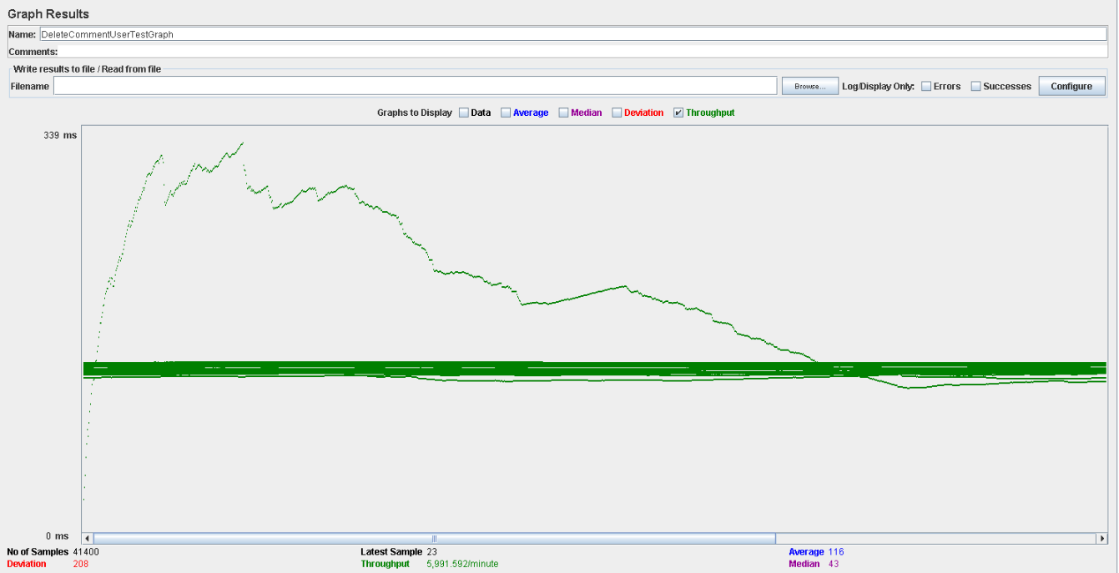

En esta tabla, el rendimiento es de aproximadamente 6.000 ejecuciones por minuto. El rendimiento inicial es pequeño porque los hilos están comenzando y aumenta a medida que aumenta la carga de trabajo y el sistema inicia el almacenamiento en caché, finalmente desciende hasta estabilizarse.

La configuración en esta ocasión es de 70 usuarios, 1 ramp-up y 30 acciones cada uno, no produciéndose errores, pero unos tiempos de espera considerables, los que podemos ver en el Aggregate Report y en el Graph Results de a continuación:

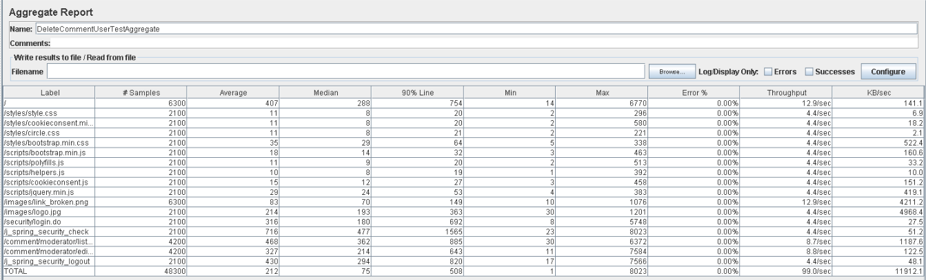

Como podemos observar fijándonos en 90% Line, la dirección /j_spring_security_check, genera un tiempo de respuesta (1565 ms) mayor a lo establecido (1000 ms).

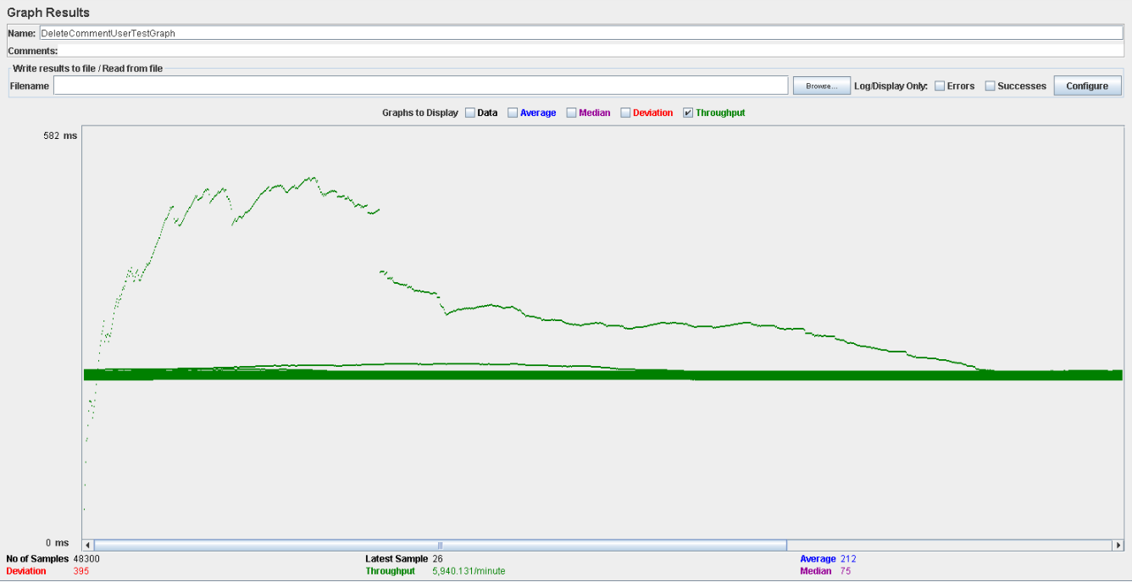

En esta tabla, el rendimiento es de aproximadamente 5.900 ejecuciones por minuto (desciende al aumentar el número de usuarios). El rendimiento inicial es pequeño porque los hilos están comenzando, y aumenta a medida que aumenta la carga de trabajo y el sistema inicia el almacenamiento en caché.

Ahora estudiaremos a que se deben los tiempos y errores:

Abrimos performance.exe y vemos la CPU tienen porcentajes muy altos, llegando al 100% en ocasiones, por lo que podemos estar ante un problema de CPU, ya que se está utilizando un alto porcentaje de la capacidad del procesador.

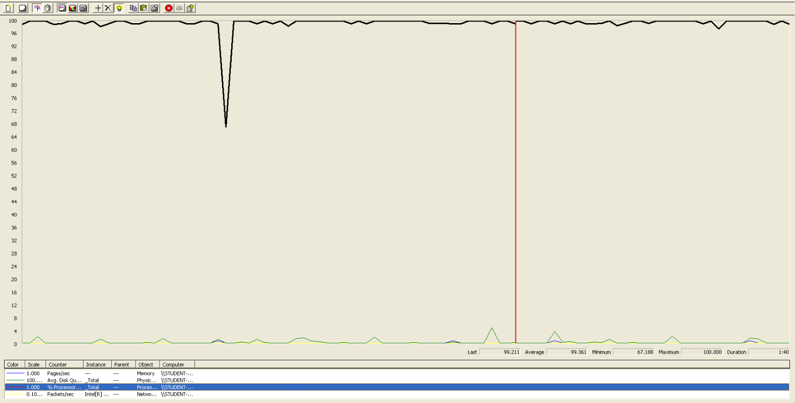

Performance con Processor Time.

# Por lo que, en este caso de uso, los usuarios permitidos serán entre 60 y 70.

# Compañía/patrocinador/moderador crear encuesta.

En este caso de uso, accedemos a la página, nos logueamos como compañía, accedemos a las encuestas y pulsamos en crear encuesta.

Comenzamos probando con 50 usuarios, 1 ramp-up y 30 acciones cada uno, no obteniendo errores ni tiempos de espera demasiado altos:

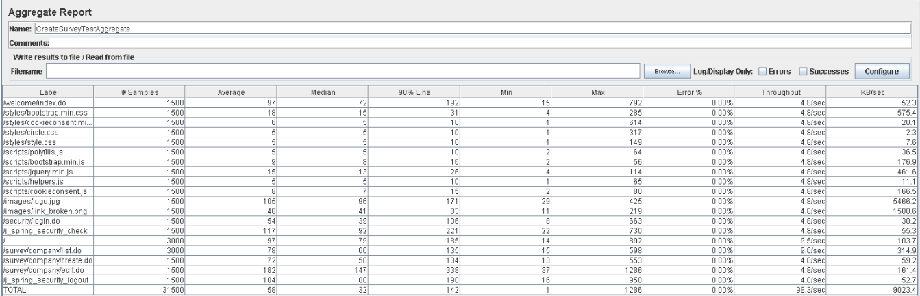

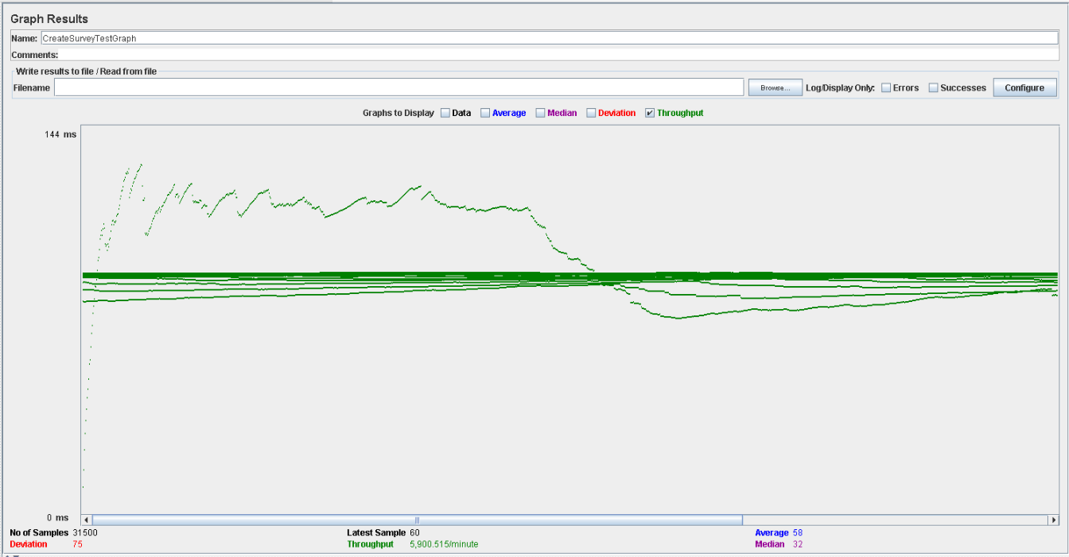

En esta tabla, el rendimiento es de aproximadamente 5.900 ejecuciones por minuto. El rendimiento inicial es pequeño porque los hilos están comenzando y aumenta a medida que aumenta la carga de trabajo y el sistema inicia el almacenamiento en caché, finalmente desciende hasta estabilizarse.

La configuración en esta ocasión es de 70 usuarios, 1 ramp-up y 30 acciones cada uno, no produciéndose errores, pero unos tiempos de espera considerables, los que podemos ver en el Aggregate Report y en el Graph Results de a continuación:

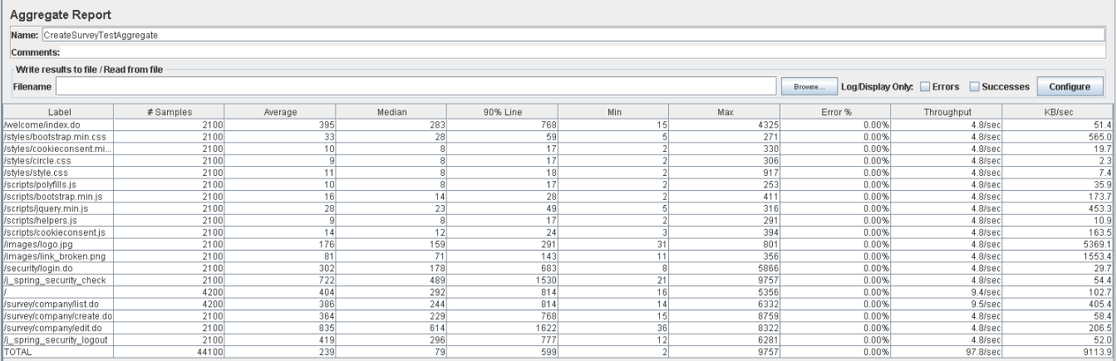

Como podemos observar fijándonos en 90% Line, las direcciones /j_spring_security_check y /survey/company/edit.do generan un tiempo de respuesta (1530 y 1622 ms respectivamente) mayor a lo establecido (1000 ms).

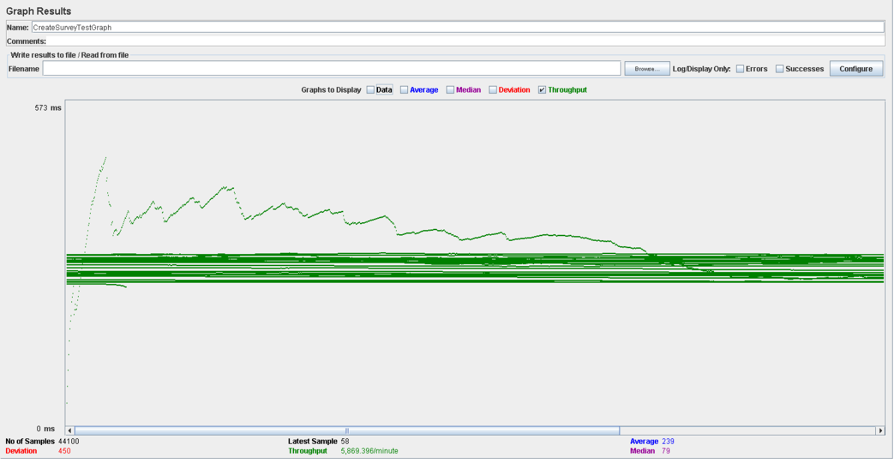

En esta tabla, el rendimiento es de aproximadamente 5.800 ejecuciones por minuto (desciende al aumentar el número de usuarios). El rendimiento inicial es pequeño porque los hilos están comenzando, y aumenta a medida que aumenta la carga de trabajo y el sistema inicia el almacenamiento en caché.

Ahora estudiaremos a que se deben los tiempos y errores:

Abrimos performance.exe y vemos la CPU tienen porcentajes muy altos, llegando al 100% en ocasiones, por lo que podemos estar ante un problema de CPU, ya que se está utilizando un alto porcentaje de la capacidad del procesador.

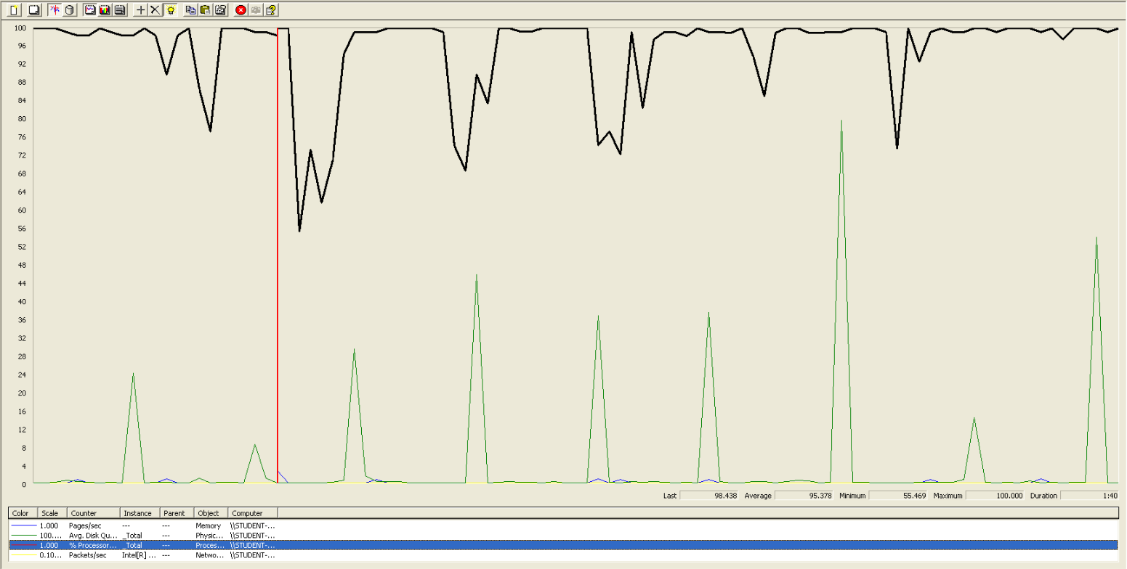

Performance con Processor Time.

# Por lo que, en este caso de uso, los usuarios permitidos serán entre 50 y 70.

# Compañía/patrocinador/moderador editar encuesta.

En este caso de uso, accedemos a la página, nos logueamos como compañía, accedemos a las encuestas y pulsamos en editar alguna de ellas.

Comenzamos probando con 70 usuarios, 1 ramp-up y 30 acciones cada uno, no obteniendo errores ni tiempos de espera demasiado altos:

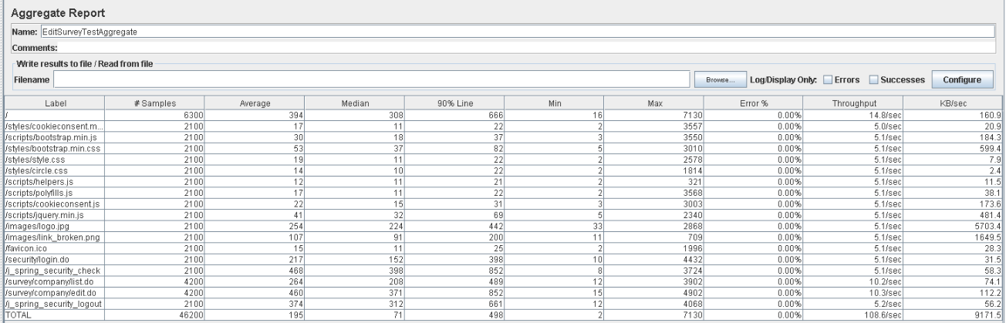

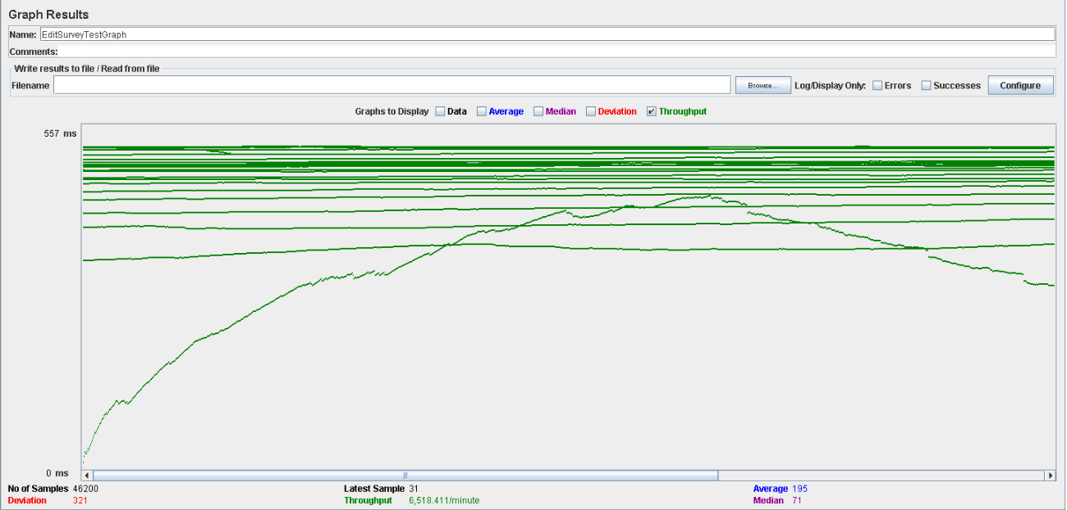

En esta tabla, el rendimiento es de aproximadamente 6.500 ejecuciones por minuto. El rendimiento inicial es pequeño porque los hilos están comenzando y aumenta a medida que aumenta la carga de trabajo y el sistema inicia el almacenamiento en caché, finalmente desciende hasta estabilizarse.

La configuración en esta ocasión es de 80 usuarios, 1 ramp-up y 30 acciones cada uno, no produciéndose errores, pero unos tiempos de espera considerables, los que podemos ver en el Aggregate Report y en el Graph Results de a continuación:

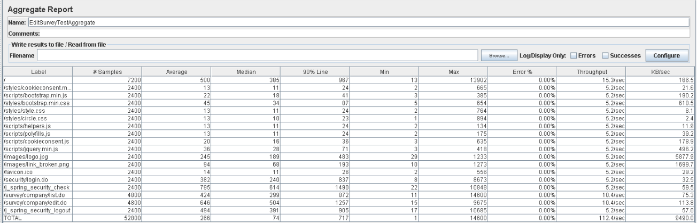

Como podemos observar fijándonos en 90% Line, las direcciones /j_spring_security_check y /survey/company/edit.do generan un tiempo de respuesta (1490 y 1257 ms respectivamente) mayor a lo establecido (1000 ms).

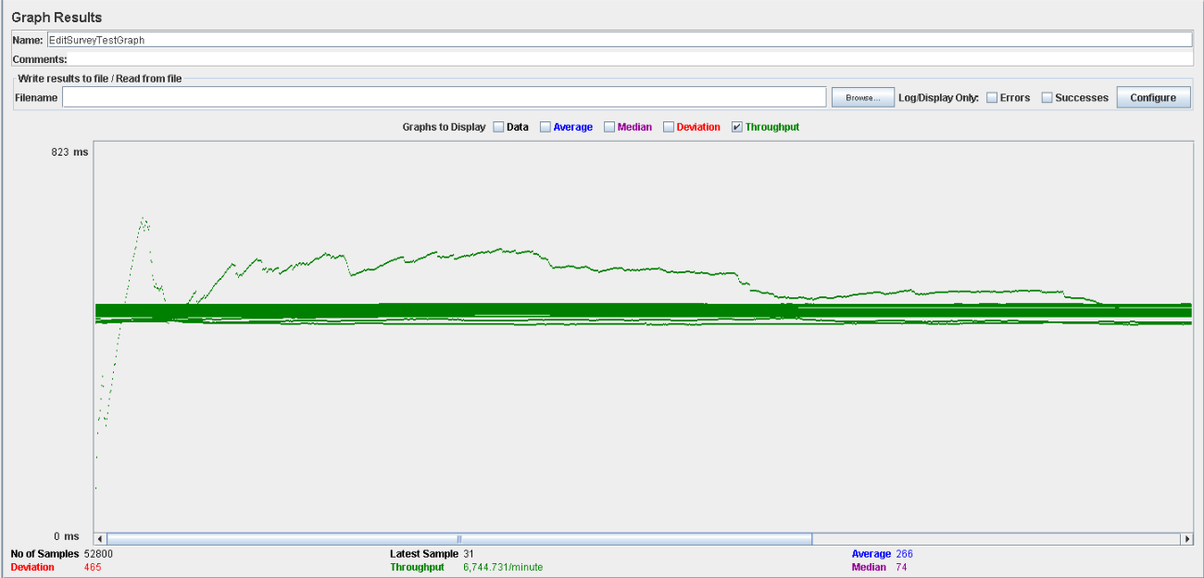

En esta tabla, el rendimiento es de aproximadamente 6.700 ejecuciones por minuto (aumenta al aumentar el número de usuarios). El rendimiento inicial es pequeño porque los hilos están comenzando, y aumenta a medida que aumenta la carga de trabajo y el sistema inicia el almacenamiento en caché.

Ahora estudiaremos a que se deben los tiempos y errores:

Abrimos performance.exe y vemos la CPU tienen porcentajes muy altos, llegando al 100% en ocasiones, por lo que podemos estar ante un problema de CPU, ya que se está utilizando un alto porcentaje de la capacidad del procesador.

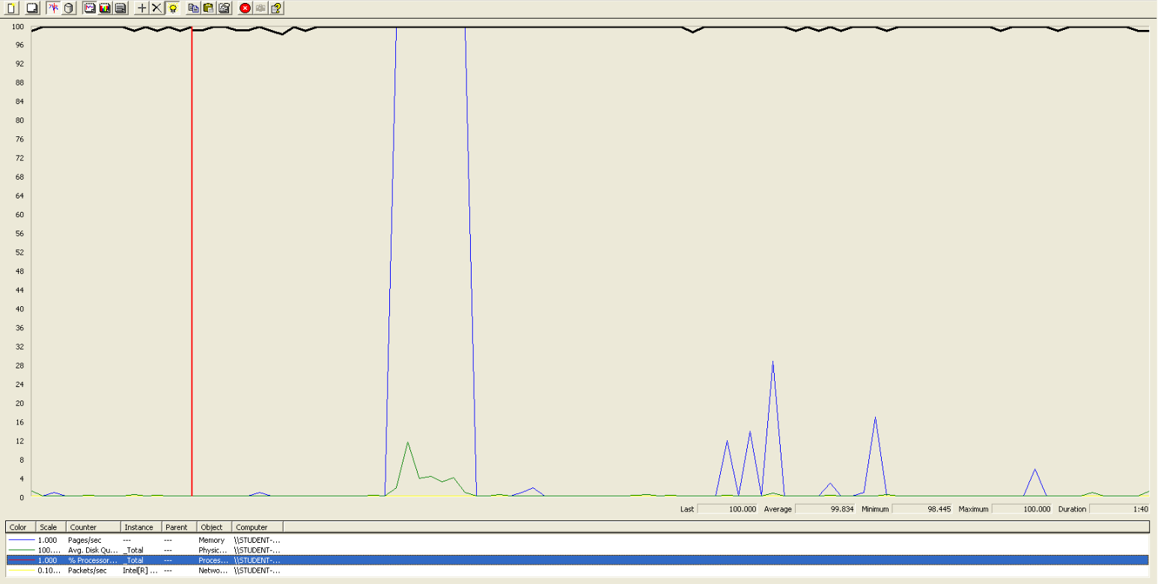

Performance con Processor Time.

# Por lo que, en este caso de uso, los usuarios permitidos serán entre 70 y 80.

# Compañía/patrocinador/moderador borrar encuesta.

En este caso de uso, accedemos a la página, nos logueamos como compañía, accedemos a las encuestas y pulsamos en editar alguna de ellas, luego a borrar.

Comenzamos probando con 70 usuarios, 1 ramp-up y 30 acciones cada uno, no obteniendo errores ni tiempos de espera demasiado altos:

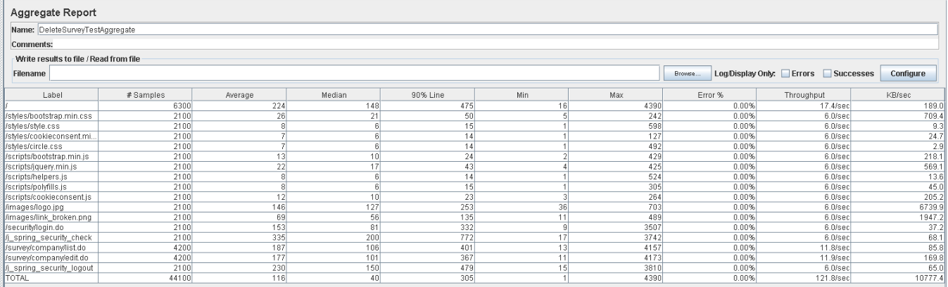

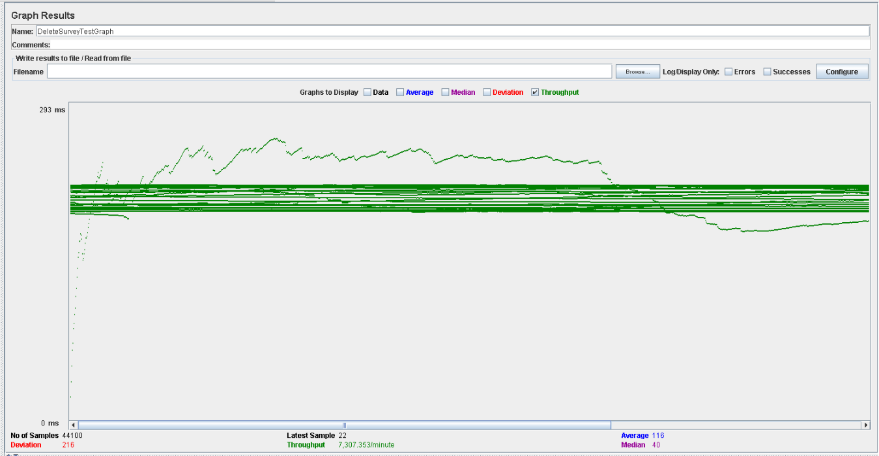

En esta tabla, el rendimiento es de aproximadamente 7.300 ejecuciones por minuto. El rendimiento inicial es pequeño porque los hilos están comenzando y aumenta a medida que aumenta la carga de trabajo y el sistema inicia el almacenamiento en caché, finalmente desciende hasta estabilizarse.

La configuración en esta ocasión es de 80 usuarios, 1 ramp-up y 30 acciones cada uno, no produciéndose errores, pero unos tiempos de espera considerables, los que podemos ver en el Aggregate Report y en el Graph Results de a continuación:

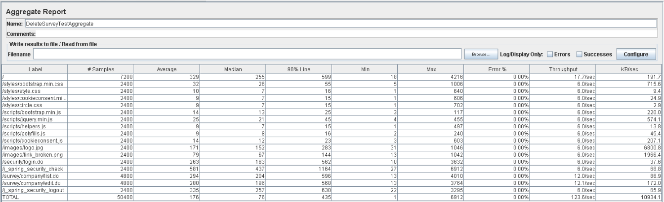

Como podemos observar fijándonos en 90% Line, la dirección /j_spring_security_check, genera un tiempo de respuesta (1164 ms) mayor a lo establecido (1000 ms).

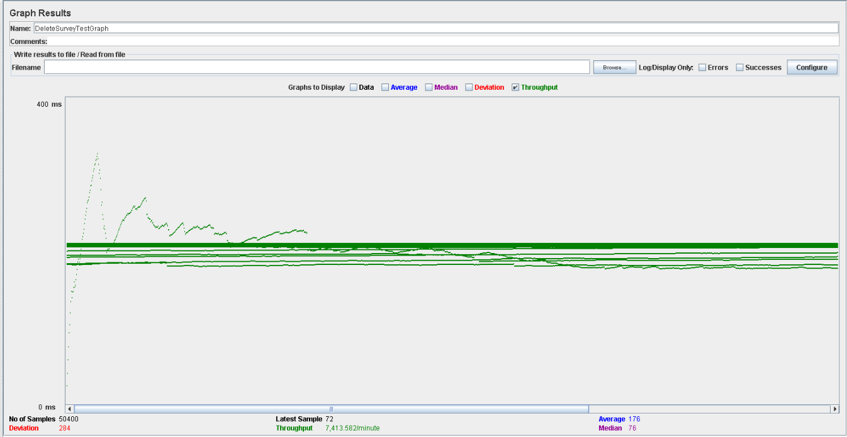

En esta tabla, el rendimiento es de aproximadamente 7.400 ejecuciones por minuto (aumenta al aumentar el número de usuarios). El rendimiento inicial es pequeño porque los hilos están comenzando, y aumenta a medida que aumenta la carga de trabajo y el sistema inicia el almacenamiento en caché.

Ahora estudiaremos a que se deben los tiempos y errores:

Abrimos performance.exe y vemos la CPU tienen porcentajes muy altos, llegando al 100% en ocasiones, por lo que podemos estar ante un problema de CPU, ya que se está utilizando un alto porcentaje de la capacidad del procesador.

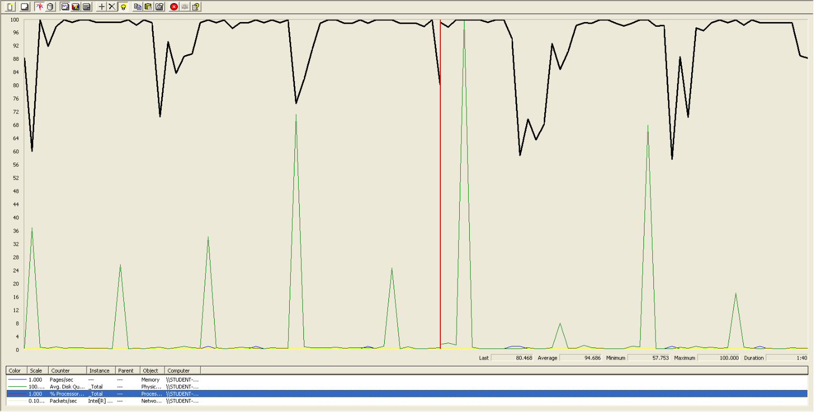

Performance con Processor Time.

# Por lo que, en este caso de uso, los usuarios permitidos serán entre 70 y 80.

# Compañía/patrocinador/moderador listar mis encuestas y desplegar informe

En este caso de uso, accedemos a la página, nos logueamos como compañía, accedemos a las encuestas y pulsamos en desplegar alguna de ellas.

Comenzamos probando con 70 usuarios, 1 ramp-up y 30 acciones cada uno, no obteniendo errores ni tiempos de espera demasiado altos:

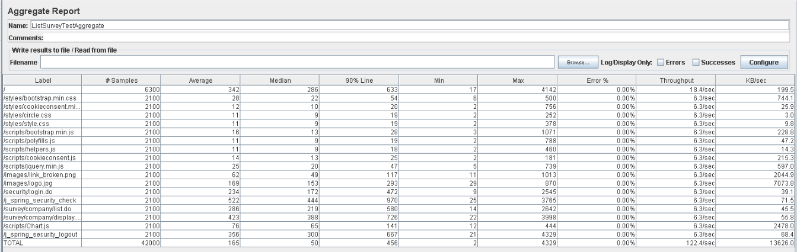

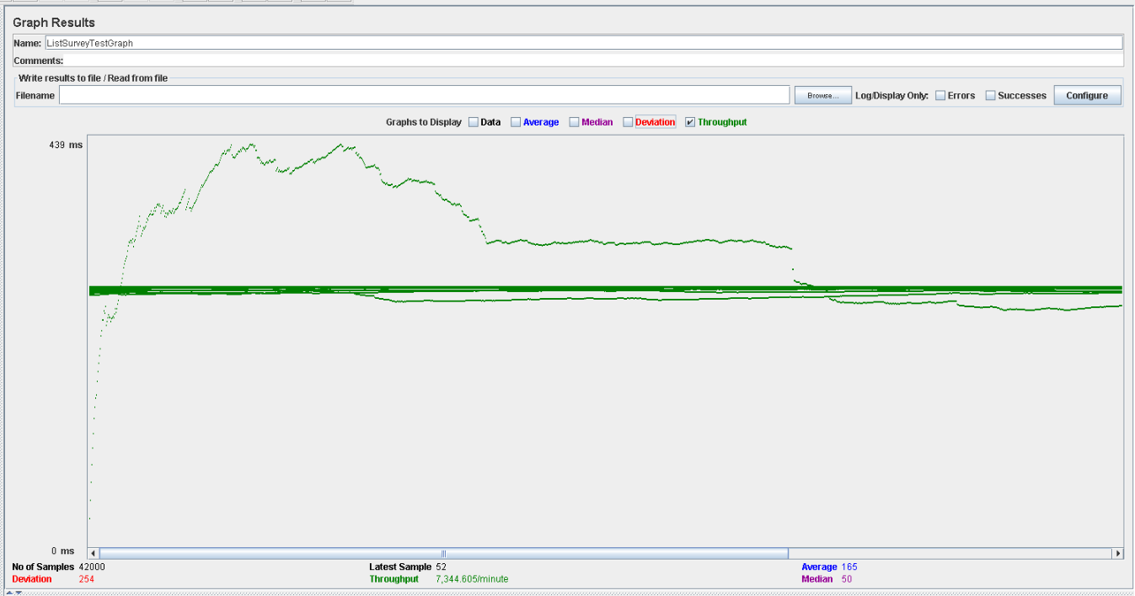

En esta tabla, el rendimiento es de aproximadamente 7.300 ejecuciones por minuto. El rendimiento inicial es pequeño porque los hilos están comenzando y aumenta a medida que aumenta la carga de trabajo y el sistema inicia el almacenamiento en caché, finalmente desciende hasta estabilizarse.

La configuración en esta ocasión es de 80 usuarios, 1 ramp-up y 30 acciones cada uno, no produciéndose errores, pero unos tiempos de espera considerables, los que podemos ver en el Aggregate Report y en el Graph Results de a continuación:

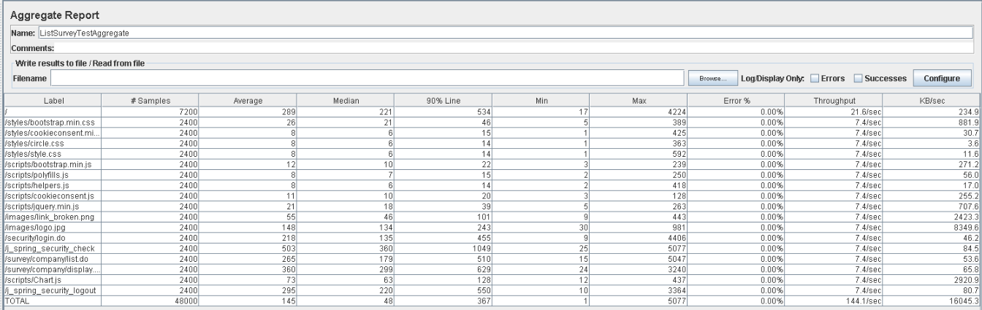

Como podemos observar fijándonos en 90% Line, la dirección /j_spring_security_check, genera un tiempo de respuesta (1049 ms) mayor a lo establecido (1000 ms).

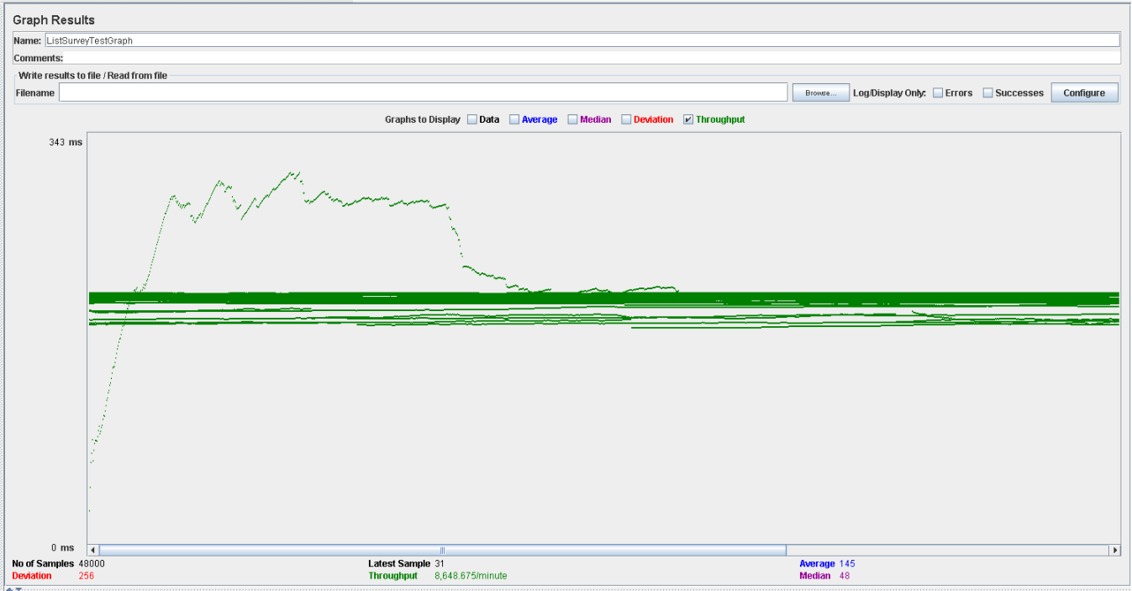

En esta tabla, el rendimiento es de aproximadamente 8.600 ejecuciones por minuto (aumenta al aumentar el número de usuarios). El rendimiento inicial es pequeño porque los hilos están comenzando, y aumenta a medida que aumenta la carga de trabajo y el sistema inicia el almacenamiento en caché.

Ahora estudiaremos a que se deben los tiempos y errores:

Abrimos performance.exe y vemos la CPU tienen porcentajes muy altos, llegando al 100% en ocasiones, por lo que podemos estar ante un problema de CPU, ya que se está utilizando un alto porcentaje de la capacidad del procesador.

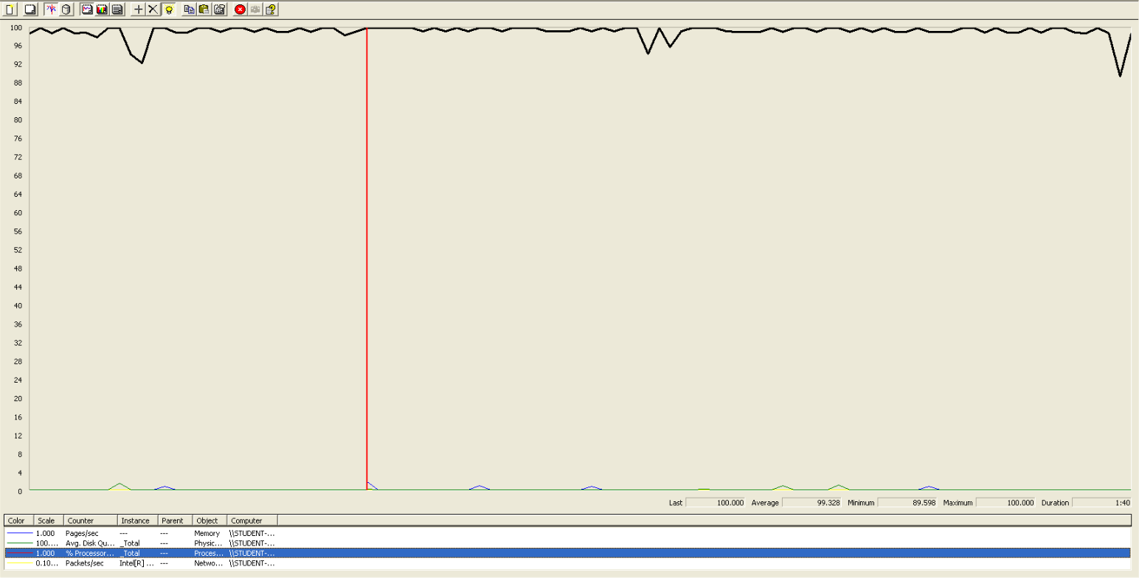

Performance con Processor Time.

# Por lo que, en este caso de uso, los usuarios permitidos serán entre 70 y 80.

# Usuario/patrocinador responder encuesta.

En este caso de uso, accedemos a la página, nos logueamos como usuario, accedemos a las notificaciones recibidas y pulsamos en la de encuesta para acceder al formulario.

Comenzamos probando con 70 usuarios, 1 ramp-up y 30 acciones cada uno, no obteniendo errores ni tiempos de espera demasiado altos:

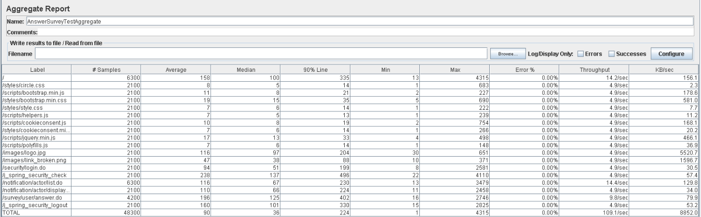

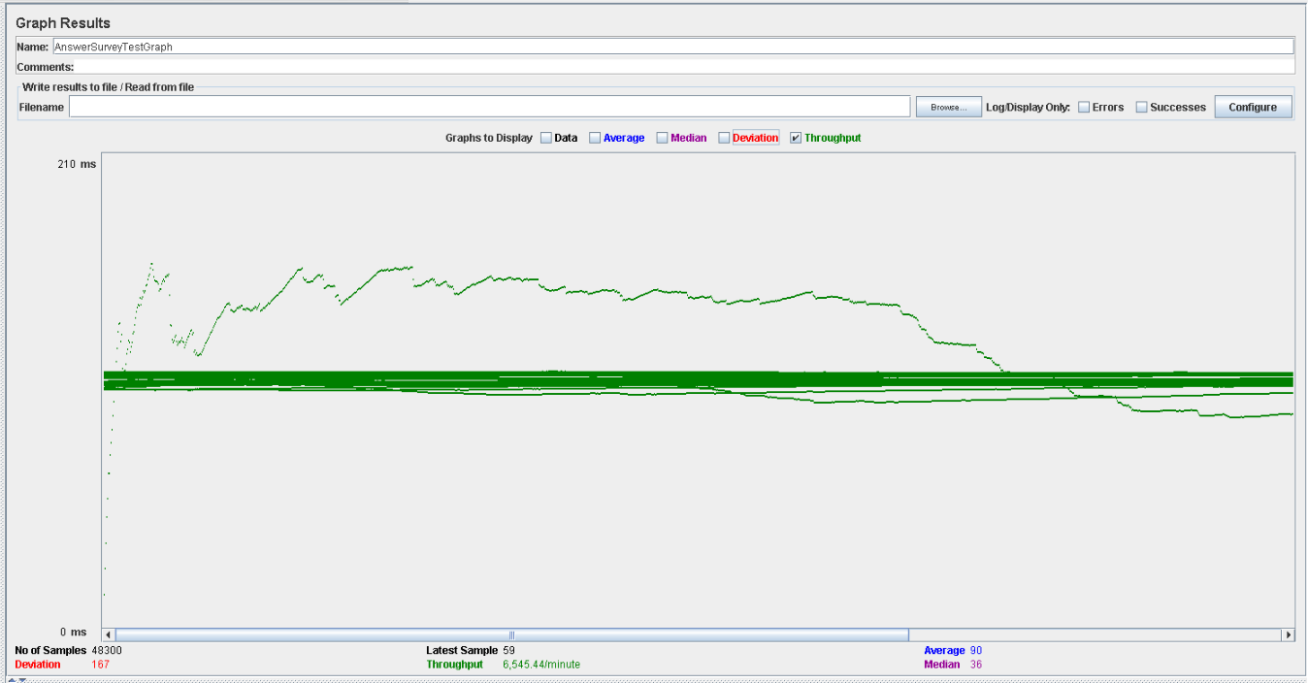

En esta tabla, el rendimiento es de aproximadamente 6.500 ejecuciones por minuto. El rendimiento inicial es pequeño porque los hilos están comenzando y aumenta a medida que aumenta la carga de trabajo y el sistema inicia el almacenamiento en caché, finalmente desciende hasta estabilizarse.

La configuración en esta ocasión es de 80 usuarios, 1 ramp-up y 30 acciones cada uno, no produciéndose errores, pero unos tiempos de espera considerables, los que podemos ver en el Aggregate Report y en el Graph Results de a continuación:

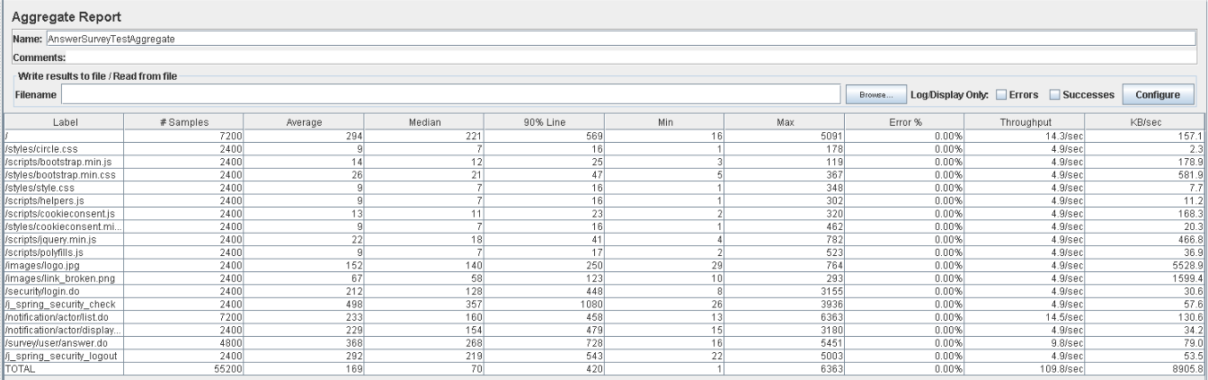

Como podemos observar fijándonos en 90% Line, la dirección /j_spring_security_check, genera un tiempo de respuesta (1080 ms) mayor a lo establecido (1000 ms).

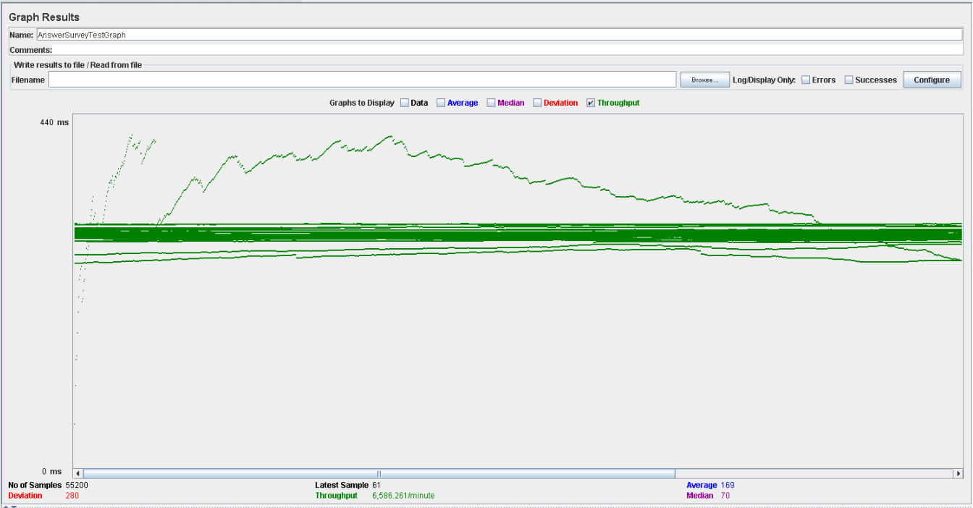

En esta tabla, el rendimiento es de aproximadamente 6.600 ejecuciones por minuto (aumenta al aumentar el número de usuarios). El rendimiento inicial es pequeño porque los hilos están comenzando, y aumenta a medida que aumenta la carga de trabajo y el sistema inicia el almacenamiento en caché.

Ahora estudiaremos a que se deben los tiempos y errores:

Abrimos performance.exe y vemos la CPU tienen porcentajes muy altos, llegando al 100% en ocasiones, por lo que podemos estar ante un problema de CPU, ya que se está utilizando un alto porcentaje de la capacidad del procesador.

# 

Performance con Processor Time.

# Por lo que, en este caso de uso, los usuarios permitidos serán entre 70 y 80.

# Listar los chollos de una etiqueta.

En este caso de uso, accedemos a la página, accedemos al listado de etiquetas y de ahí a los chollos de alguna de ellas.

Comenzamos probando con 70 usuarios, 1 ramp-up y 30 acciones cada uno, no obteniendo errores ni tiempos de espera demasiado altos:

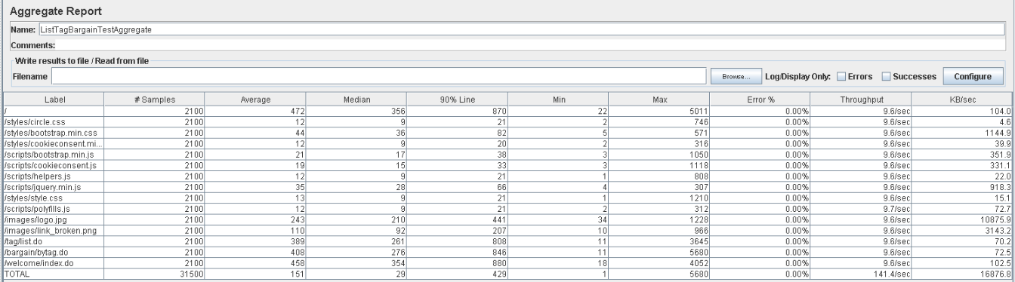

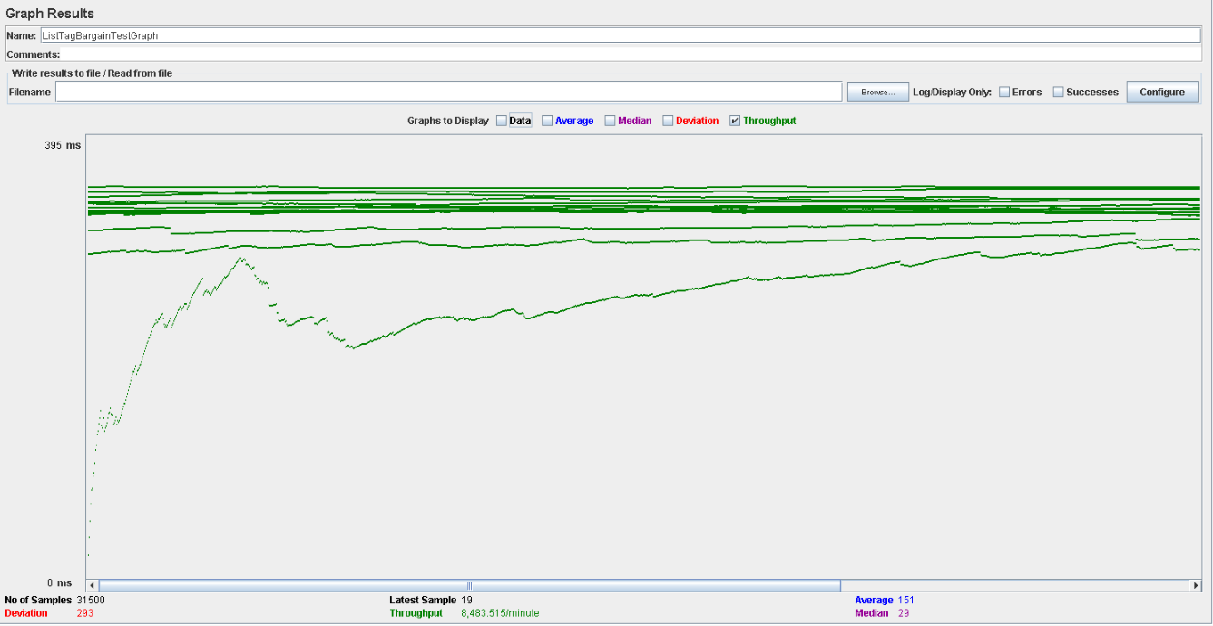

En esta tabla, el rendimiento es de aproximadamente 8.500 ejecuciones por minuto. El rendimiento inicial es pequeño porque los hilos están comenzando y aumenta a medida que aumenta la carga de trabajo y el sistema inicia el almacenamiento en caché, finalmente desciende hasta estabilizarse.

La configuración en esta ocasión es de 80 usuarios, 1 ramp-up y 30 acciones cada uno, no produciéndose errores, pero unos tiempos de espera considerables, los que podemos ver en el Aggregate Report y en el Graph Results de a continuación:

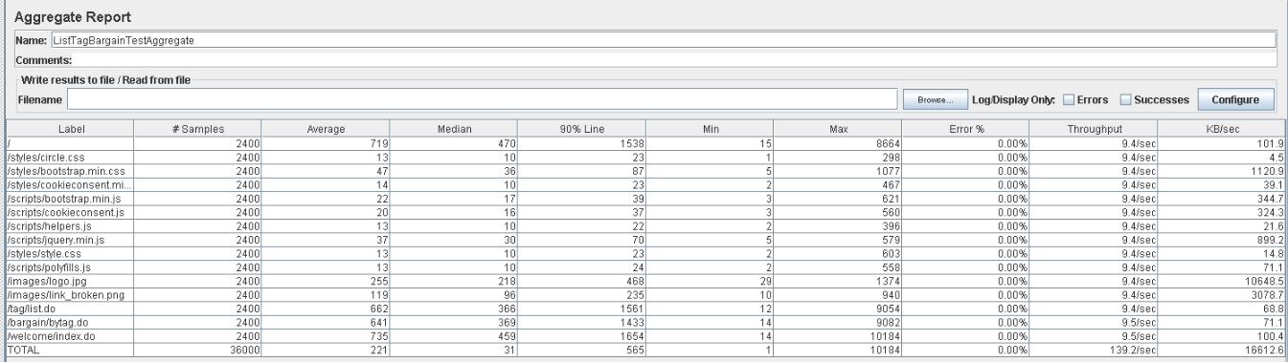

Como podemos observar fijándonos en 90% Line, las direcciones /tag/list.do, /bargain/bytag.do y /welcome/index.do generan un tiempo de respuesta (1561, 1433 y 1654 ms respectivamente) mayor a lo establecido (1000 ms).

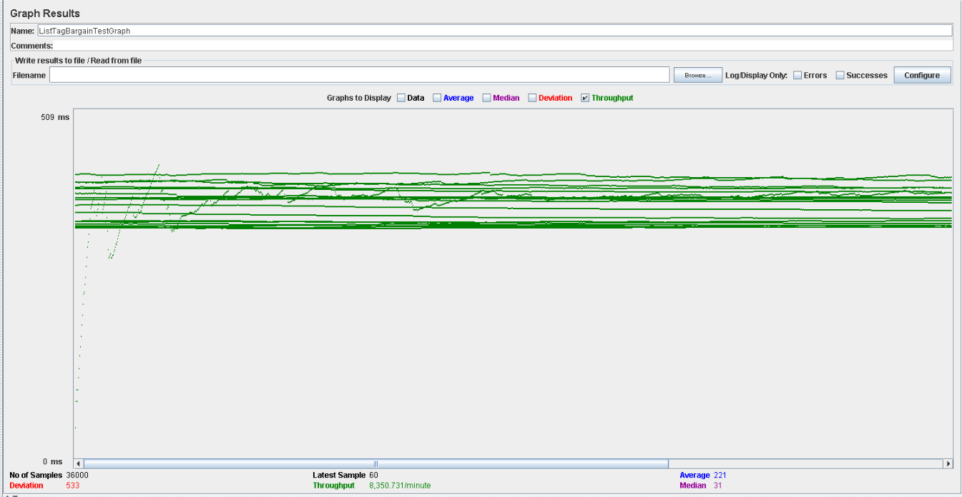

En esta tabla, el rendimiento es de aproximadamente 8.300 ejecuciones por minuto (desciende al aumentar el número de usuarios). El rendimiento inicial es pequeño porque los hilos están comenzando, y aumenta a medida que aumenta la carga de trabajo y el sistema inicia el almacenamiento en caché.

Ahora estudiaremos a que se deben los tiempos y errores:

Abrimos performance.exe y vemos la CPU tienen porcentajes muy altos, llegando al 100% en ocasiones, por lo que podemos estar ante un problema de CPU, ya que se está utilizando un alto porcentaje de la capacidad del procesador.

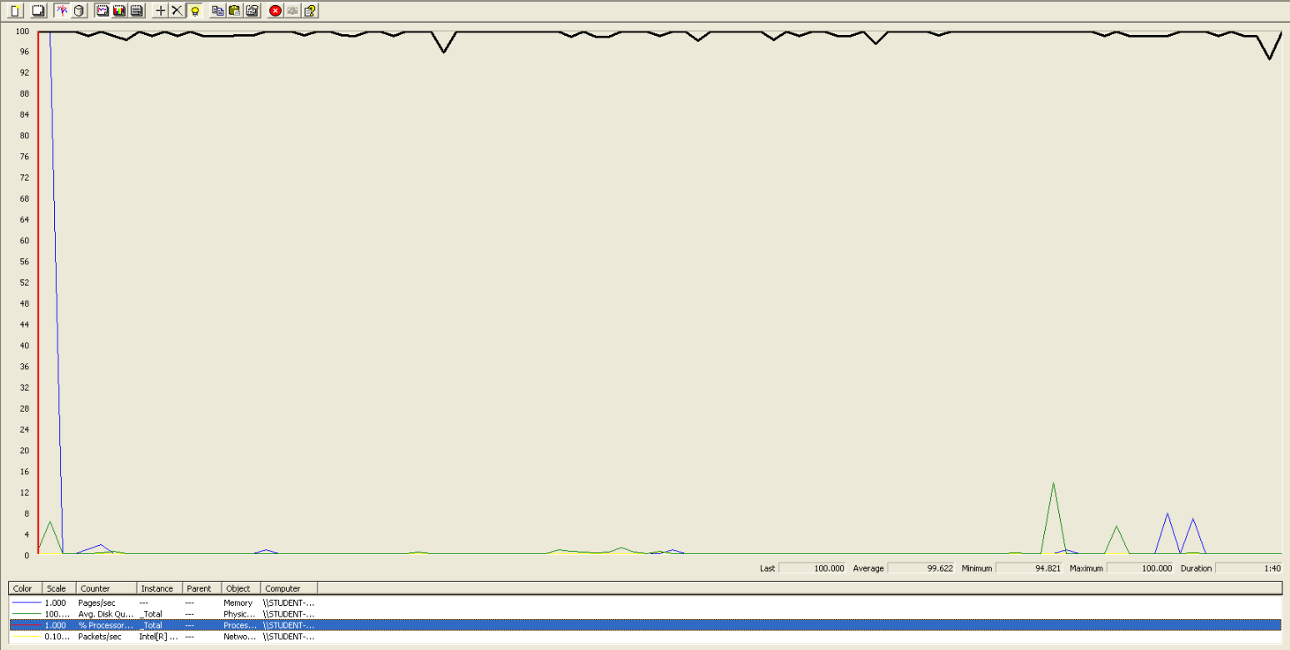

Performance con Processor Time.

# Por lo que, en este caso de uso, los usuarios permitidos serán entre 70 y 80.